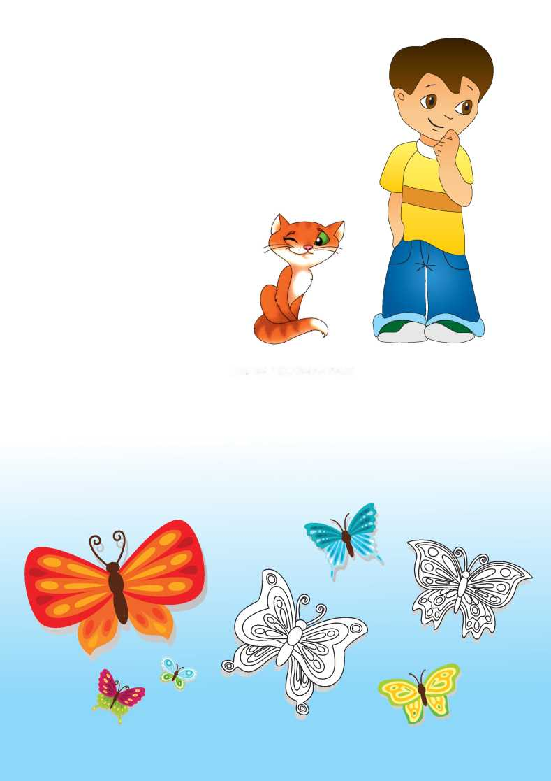
1
Об этом мальчике тебе наверняка рассказывала бабушка, как о ребенке, который постоянно попадает в удивительные истории! Одну из таких историй я расскажу тебе сегодня. Ее рассказал мне сам Коля при нашей последней встрече.
Итак, в один погожий летний денек Коля выбежал во двор раньше всех, чтобы поиграть с котёнком Плюшем. Его внимание привлекла яркая бабочка, весело порхающая перед самым его носом.
И, конечно же, есть у него друг - озорной котёнок по кличке Плюш.
В соседнем дворе, неподалеку от того места, где живешь ты, с мамой, папой живет мальчик Коля.
Знакомьтесь

Коля во чтобы то ни стало, решил догнать удивительную летунью, поэтому погнался за ней что было сил, а Плюш старался не отставать от него. Коле было невероятно любопытно, почему бабочка летает, ведь у неё нет перьев как у птиц.
Друзья так увлеклись, догоняя бабочку, что не заметили, как оказались в незнакомом месте.
Они огляделись по сторонам и поняли, что потерялись. Мальчик решил сесть на камень и вспомнить, что говорила мама делать в таких ситуациях. Он присмотрел подходящий камень и только хотел устроиться поудобнее, как камень исчез, Коля, словно провалился в чью-то нору, а Плюш покатился кубарем следом за ним. Зажмурившись от страха, они падали, куда то вниз!
Через секунду, остановившись и отдышавшись, они открыли глаза и чуть не ахнули от удивления: вокруг них всё было красного цвета! Не только ягоды, но и листья на деревьях, и река, и даже облака были красного цвета.
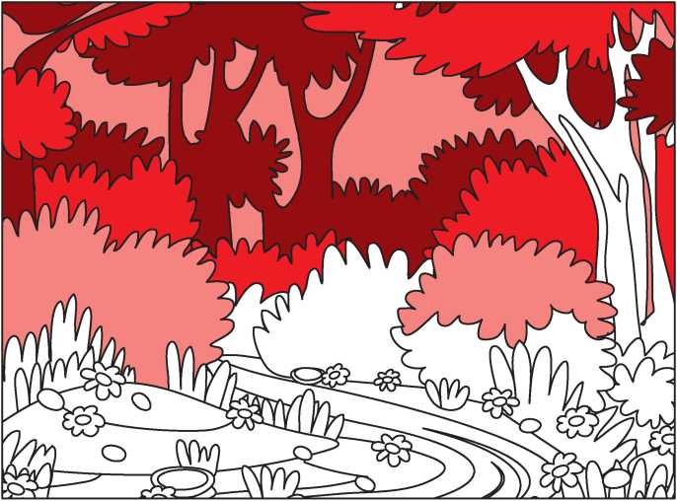
Удивлению друзей не было предела! Перед ними была Красная страна.
2

В этой стране жили злые Злюки, которые ругались, дрались, злились и обижали друг друга.

Коля шёл и осматривал всё вокруг, когда увидел нескольких ребят на лужайке. Подойдя ближе, он заметил, что они ругаются, спорят и размахивают кулаками.
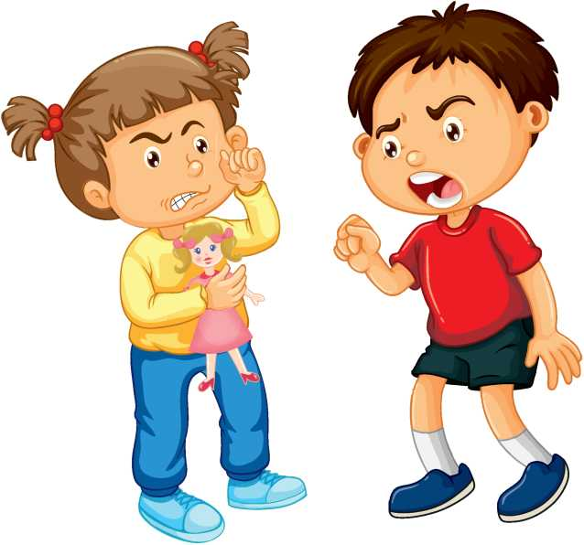
- Где я нахожусь? - поинтересовался Коля у одной из девочек
- Ты находишься в Красной стране! - сердито ответила она.
- А почему вы все такие сердитые? - спросил Коля.
- Характер у нас такой! - ответила девочка.
- И о чем же вы постоянно спорите? - спросил Коля
- Мы спорим о том, кто на кого больше злится, и кто на кого раньше обиделся! - ответила девочка
- Как сложно жить в вашей стране, где все ругаются, дерутся, злятся и обижают друг друга! - Сказал Коля и пошел дальше по
Красной стране злюк.
4

Вот мимо них на большой
скорости пробежал злой
мальчишка с палкой и камнем в
руках. Он гнался он за собакой.
Как ты думаешь, что он хотел
сделать?
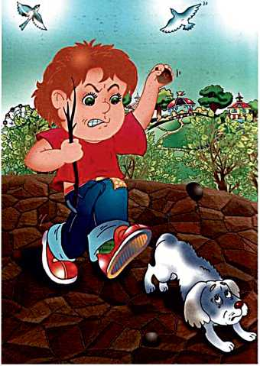
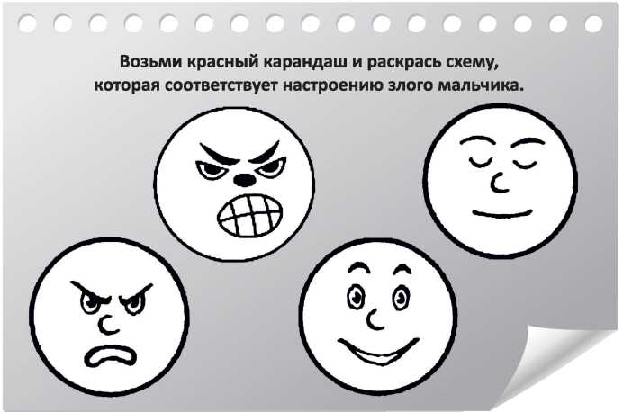
5

Коля с Плюшем
побежали вслед за злым
мальчишкой и с
удивлением
остановились - они
услышали шум моря,
крик чаек и гудок
парохода. По всей
видимости, недалеко был
городской пляж. И как
только Коля размечтался
о том, как снимет
одежду и окунётся в прохладную воду, подставив своё лицо под тёплые
лучи солнца - как всю эту радужную картину прервал громкий и
заливистый плач детей. Коля ускорил шаг и увидел, как еще один злой
мальчишка разрушал детские песочные замки и топтал ногами
песчанные кулички малышей.
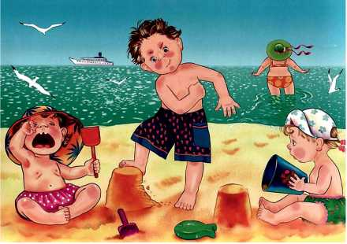
Возьми красный карандаш и дорисуй схему настроения злого мальчика.
Как ты думаешь, какого цвета настроение злого мальчишки?
Возьми нужный карандаш и зарисуй цветом схему настроения этого мальчика.
6
Коля очень разгневался от такого поведения на пляже Злюки - Забияки.
А вместе с ним и его озорной котёнок Плюш.
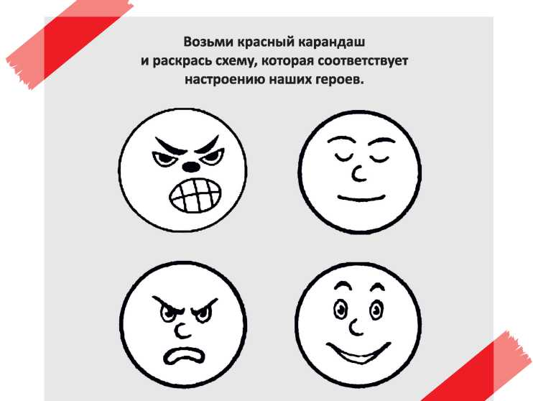
7
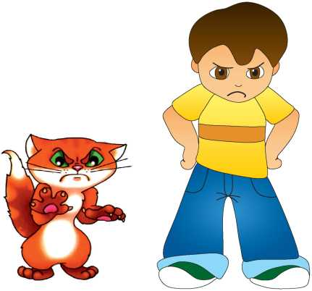
Надо срочно менять своё настроение! Что же можно посоветовать Коле сделать?
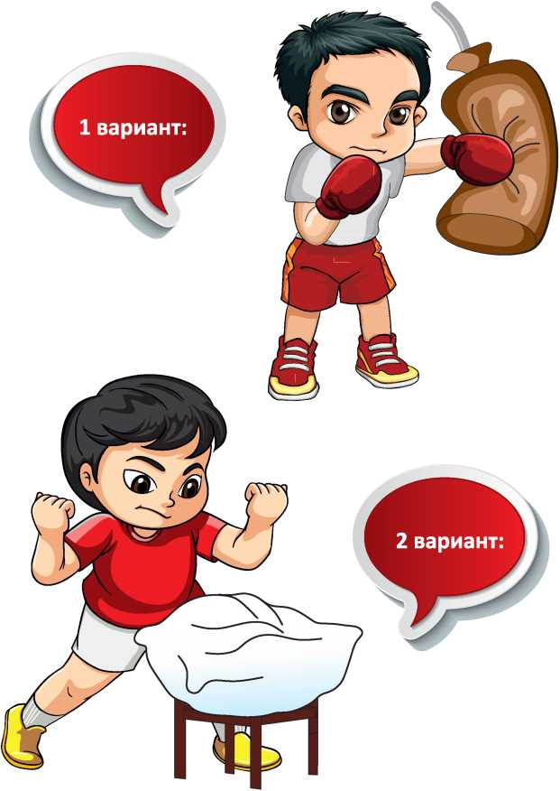
8

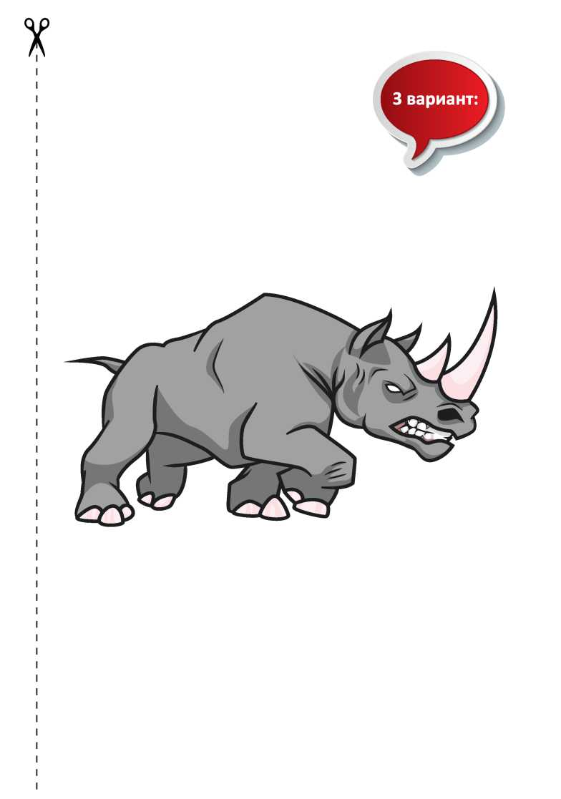
9
В СЛУЧАЕ ПРИПАДКА ЯРОСТИ СКОМКАТЬ И ШВЫРНУТЬ В УГОЛ
ЛИСТ ГНЕВА

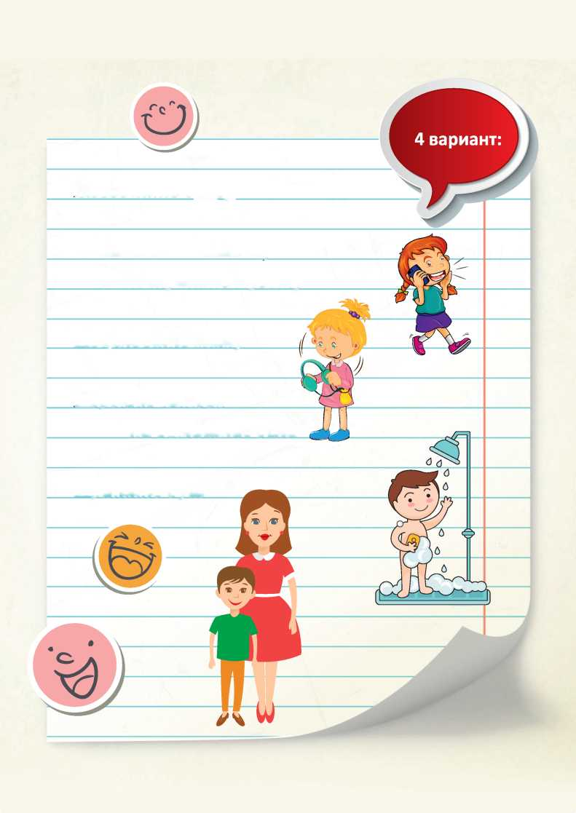
11
ЭТО ПОМОГАЕТ ИЗБАВЛЯТЬСЯ
ОТ ГНЕВА
Позвонить другу
Посидеть в тишине,
Поцеловать маму
Переключиться
Принять душ
послушать музыку
на домашние дела

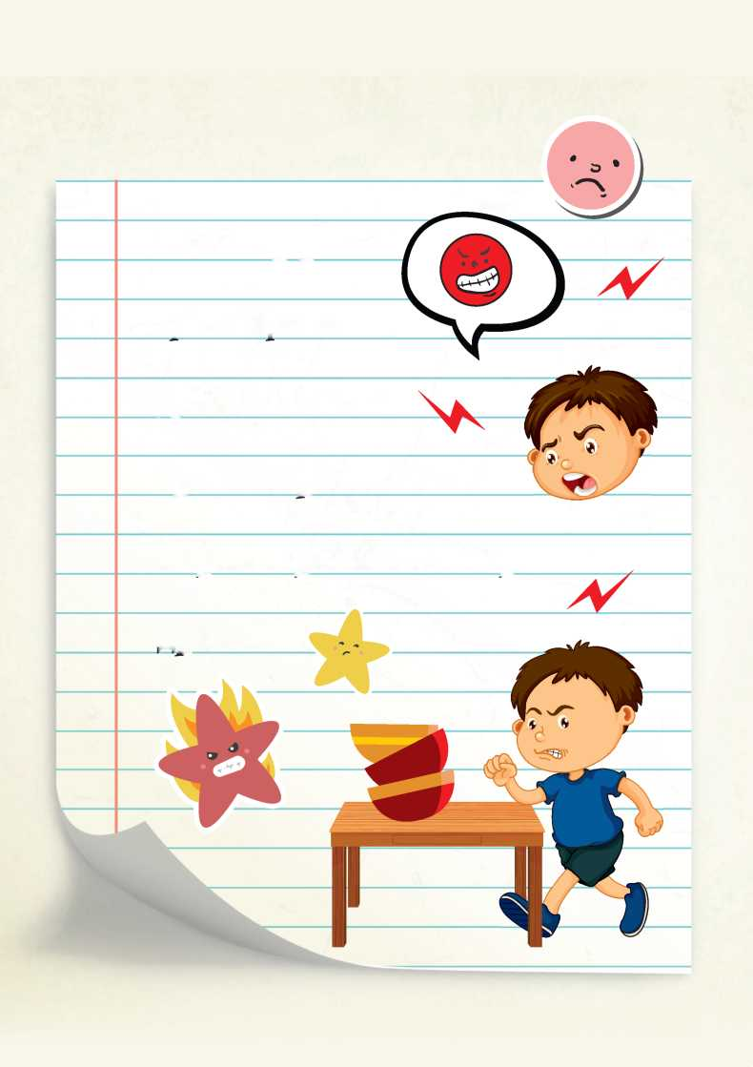
12
ЭТО МЕШАЕТ ИЗБАВЛЯТЬСЯ
ОТ ГНЕВА
Бить посуду
Громко кричать
Думать о мести
Ругаться с родителями
Стучать кулаками по столу
Драться

Коля и Плюш пошли дальше и увидели, как один неосторожный мальчик, играя с мячом, угодил им прямо в окно соседа.
Что почувствовал мальчик? Сосед? Бабушка?
Соедини каждого из них со схемами их эмоций.
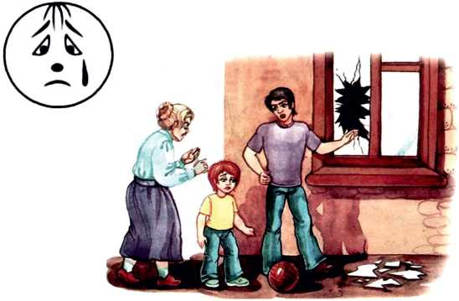
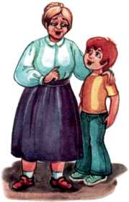
Как ты думаешь, что сделали участники этого происшествия? О чём они говорили? Как изменилось их настроение?
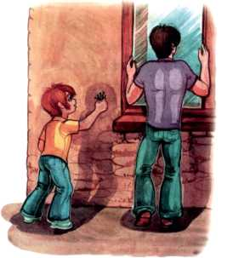
13

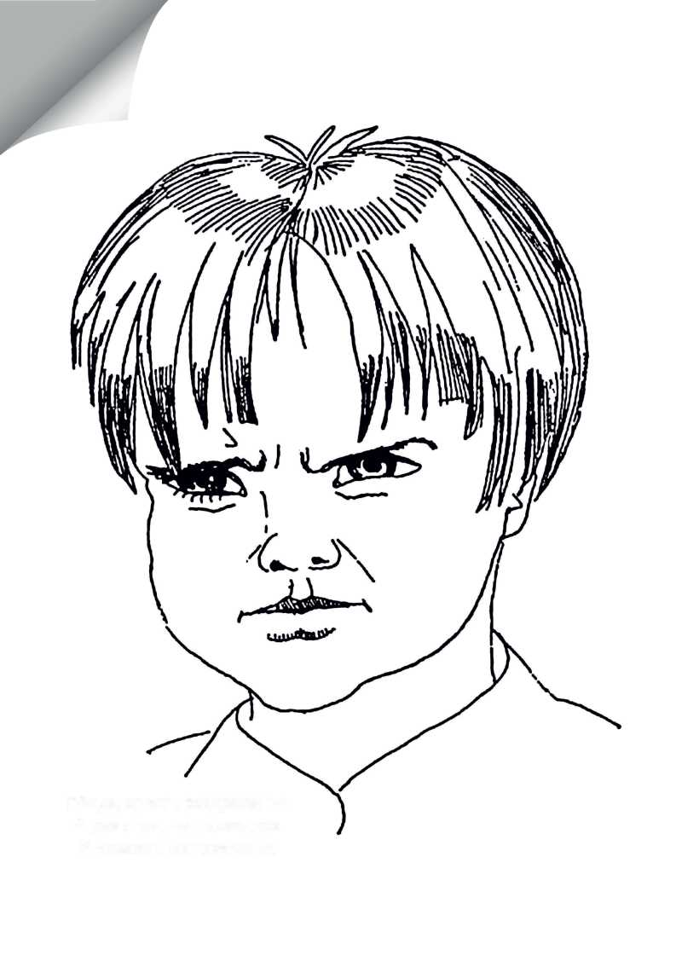
ГНЕВ
Обида, ярость, раздраженье, А рык стоит, ну словно лев. И никакого нет сомненья, Напал на человека ... (гнев)
14

А что ты сделаешь в таких случаях? Нарисуй рисунок
15

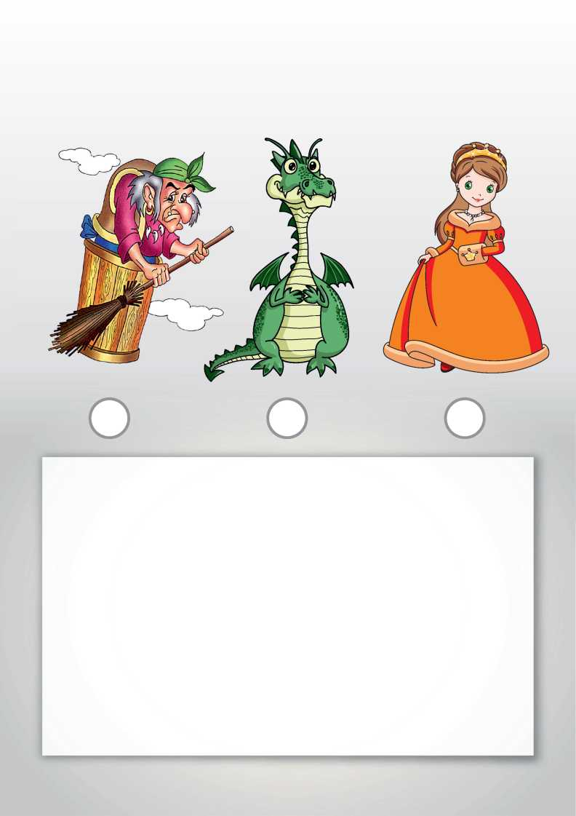
16
Нарисуй своего любимого сказочного героя.
Рассмотри с нашим героем рисунки в книжке.
Кружочек рядом со злым и сердитым персонажем закрась красным цветом, а рядом с добрым и радостным - оранжевым.

Проследи за тем, как злая Баба - Яга превращается на добрую Тётеньку - Ягусеньку. Разукрасьте рисунки.
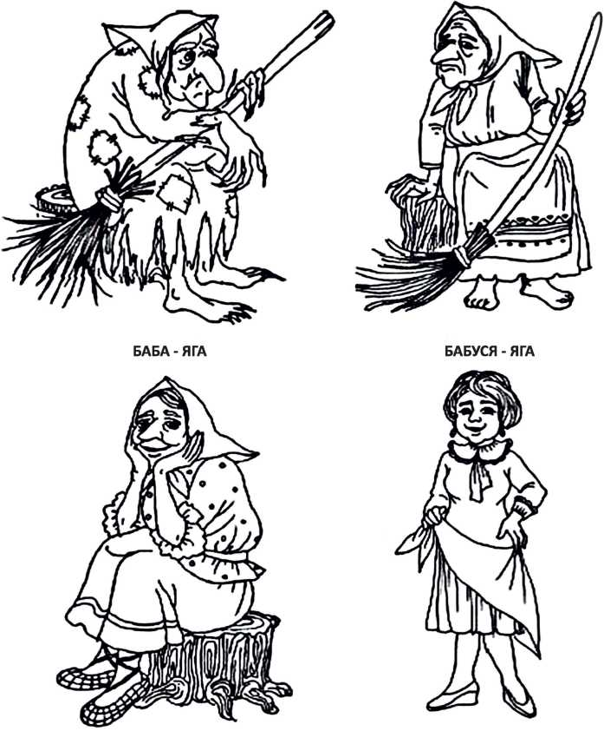
БАБУСЕНЬКА - ЯГУСЕНЬКА
17
ТЁТЕНЬКА - ЯГУСЕНЬКА

Не понравилось Коле в Красной стране, он ускорил шаг, чтобы поскорее покинуть страну Злости и Гнева, и вдруг заметил, что все вокруг стало ослепительно оранжевого цвета. Коля вприпрыжку поскакал по оранжевой дорожке, наблюдая за оранжевыми кузнечиками на оранжевых лопухах. Это была ОРАНЖЕВАЯ страна - страна Радости и Веселья.
И жили там радостные Весельчаки.
18

Среди деревьев друзья увидели приветливый оранжевый домик. Коля очень захотел узнать, кто же живет в нем. Он подошел ближе, заглянул в окошко и увидел уютную кухню, где бабушка с внучкой делали вкусные -
превкусные пирожки.
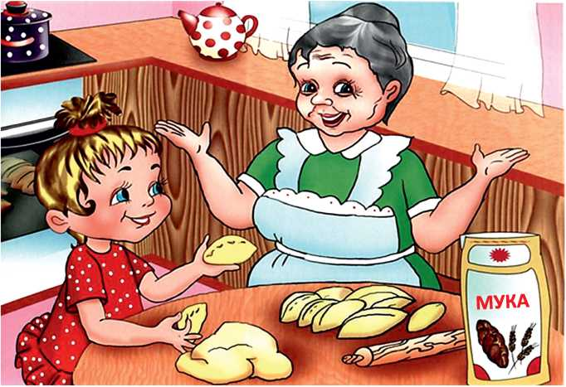
Возьми оранжевый карандаш и раскрась схему, которая соответствует настроению бабушки и внучки.
19

Коля пошел дальше, и тропинка вывела его на цветочную поляну, где от всего сердца, солнцу, цветам, радовались и веселились двое прекрасных детей.
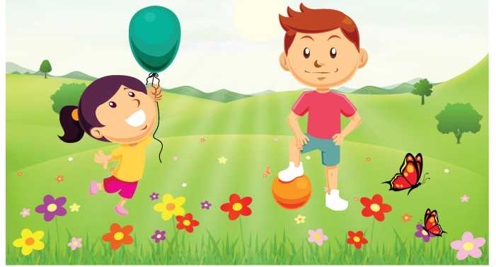
Как ты думаешь, какого цвета настроение у этих детей?
Возьми нужный карандаш и зарисуй цветом схему настроения мальчика и девочки.
Возьми оранжевый карандаш и дорисуй схему настроения радостных детей.
20

А рядом радовались дети, пуская в небо воздушного змея.
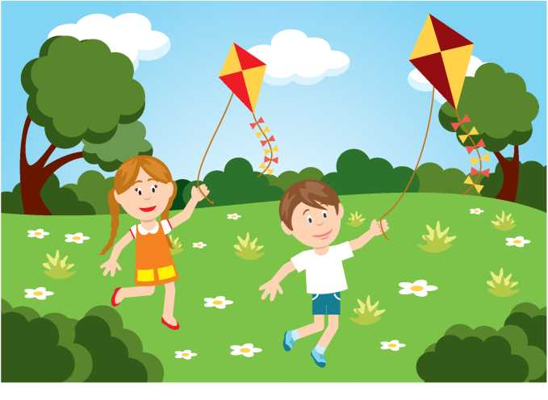
Наши герои от души
веселились вместе с ними.
21

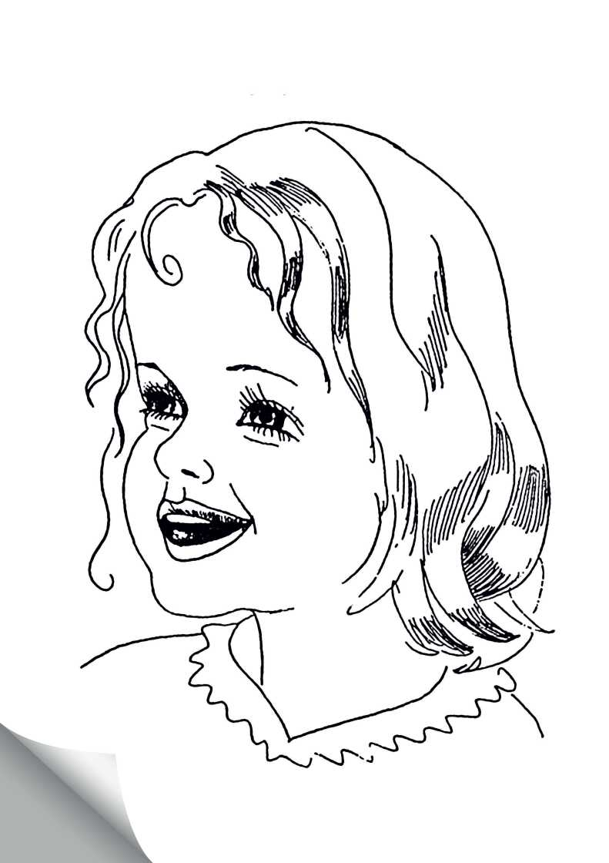
РАДОСТЬ
22

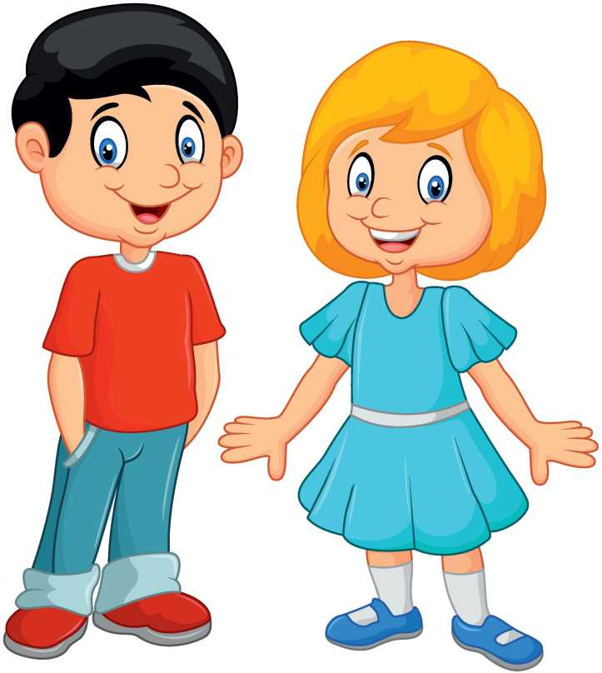
Когда мы шутим, веселимся и просто радостно резвимся, То звуки эти издаём. Каким их, словом назовём? ...
(смех)
Рты растянулись до ушей. В глазах добра с избытком. Что вижу я у малышей На личиках?...
(улыбки)
23

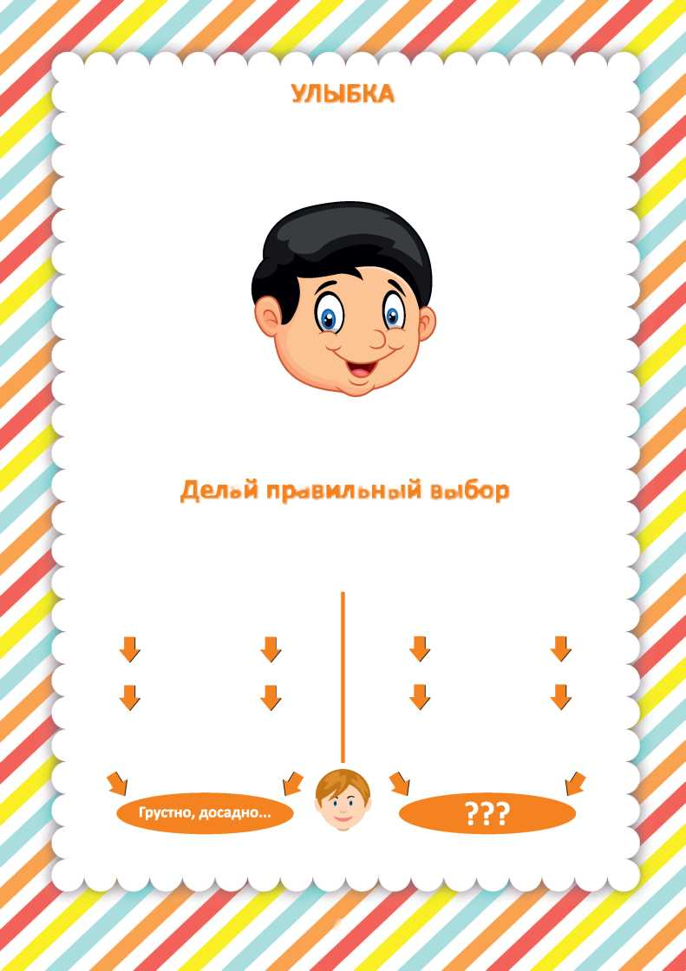
24
Всегда помни о последствиях! И ты избежишь неприятностей.
Делай правильный выбор
Каждый день возникают мелкие ситуации, когда нужно сделать правильный выбор, который, без сомнения, повлияет на твое настроение, отношения.
Даже вынужденная улыбка поможет победить плохое настроение, если ты улыбаешься сам себе. Улыбка - залог успеха!
Украшает лицо, делает его привлекательным
Повышает
настроение
окружающих
Помогает хорошим отношениям с друзьями
Помогает расширить круг знакомых
Мама попросила убрать комнату
Ты отказал
Испорчено настроение, обидел отказом
Мама попросила убрать комнату
Ты согласился
Помог,
сделал
приятное
Сердечная, открытая улыбка
Трудно переоценить значение улыбки в жизни человека. Улыбку ведь часто называют сияющей.
УЛЫБКА
Друг пригласил в гости
Ты согласился
Не выучил урок, получил плохую отметку
Друг пригласил в гости
Ты отказал
Выучил урок, получил хорошую отметку

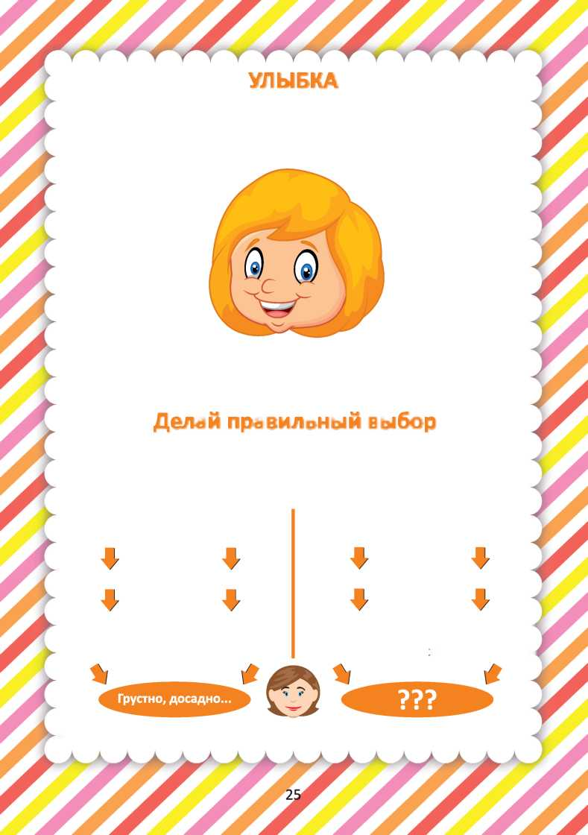
УЛЫБКА
Трудно переоценить значение улыбки в жизни человека. Недаром ее называют сияющей.
Сердечная, открытая улыбка
Помогает хорошим отношениям с друзьями
Помогает расширить круг знакомых
Украшает лицо, делает его привлекательным
Повышает
настроение
окружающих
Даже вынужденная улыбка поможет победить плохое настроение, если ты улыбаешься сама себе. Улыбка - залог успеха!
Делай правильный выбор
Каждый день возникают мелкие ситуации, когда нужно сделать правильный выбор, который, без сомнения, повлияет на твое настроение, отношения.
Мама попросила убрать комнату
Ты отказалась
Испорчено настроение, обидела отказом
Подруга пригласила в гости
Ты согласилась
Не выучила урок, получила плохую отметку
Мама попросила убрать комнату
Ты согласилась
Помогла,
сделала
приятное
Подруга пригласила в гости
Ты отказалась
Выучила урок, . получила хорошую отметку*
Всегда помни о последствиях! И ты избежишь неприятностей.

А что ты сделаешь в таких случаях? Нарисуй рисунок
26

Рядом с веселой Оранжевой страной располагалась ЖЁЛТАЯ страна - страна Спокойствия!
И жили там спокойные добрые и гордые люди - Добряки.
27

ДОБРОТА
Рассмотри внимательно картинки.
Возьми жёлтый карандаш и разрисуй схему спокойного и доброго настроения героев.
28
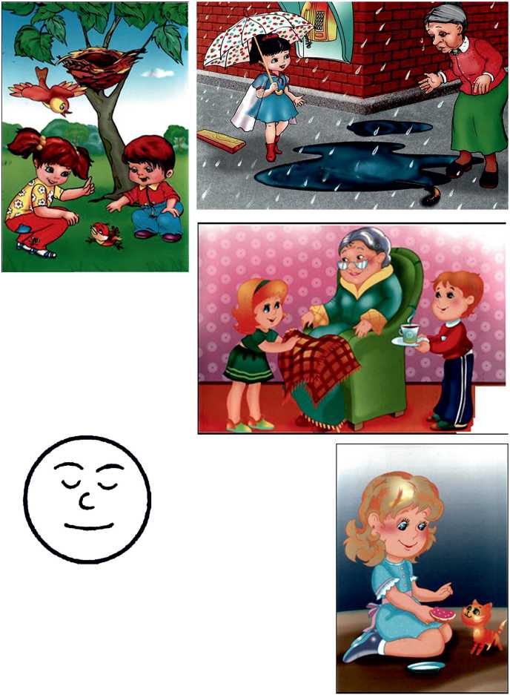

ГОРДОСТЬ
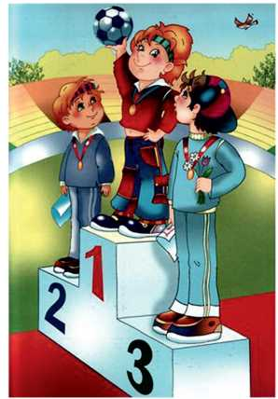
Коля и сам не заметил, как они с Плюшем, тоже стали очень спокойными в этой стране.
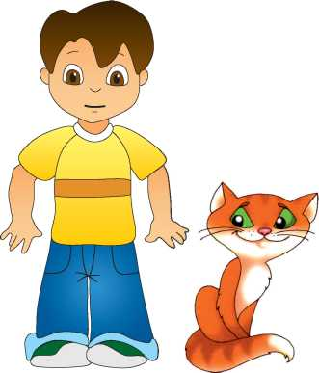
29
Возьми жёлтый карандаш и дорисуй схему настроения спокойных и гордых детей
Как ты думаешь, какого цвета настроение у этих детей?
Возьми нужный карандаш и зарисуй цветом схему настроения спокойных и гордых ребят.

ФОРМУЛА УСПЕХА
совет для мальчика
Нужно удобно сесть или лечь.
При этом ничто не должно отвлекать твоего внимания. Закрой глаза, представь, что твои руки, ноги, шея, лицо отдыхают, становятся тяжелыми и неподвижными.
Ты расслабился.
Начни считать от 100 до 1. Дыши медленно, продолжай сосредотачиваться на том, что твое тело тяжелое и неподвижное.
Цифры 3, 2,1 постарайся представить разноцветными, необычной формы. Представь, что ты пишешь их на стенах своей комнаты.
Цифра 3 - это состояние полного физического расслабления. Повторяй ее до тех пор, пока не почувствуешь этого. Цифра 2 - это состояние, в котором ты отрешился от лишних мыслей.
Цифра 1 - это состояние, в котором ты сосредотачиваешься на своих мыслях.
И чем детальнее ты сохранишь в памяти это состояние, тем легче тебе будет возвратиться к нему в следующий раз.
В этом состоянии начинай мечтать!
Например, ты хочешь иметь компьютер.
• Представь его до мелочей (цвет, размер, и т. д.).
• Почувствуй, что ты его уже имеешь (прикасаешься к нему, включаешь и т. д.).
• Прикажи себе:
- Моя мечта обязательно осуществится, она уже начала осуществляться!
• Представь, какую радость ты ощущаешь.
Подумай о том, что хорошее ты можешь сделать для друзей, если осуществится твоя мечта.
Прикажи себе:
- Я хочу этого! Это обязательно будет! Это уже существует!
30

ФОРМУЛА УСПЕХА
совет для девочки
Нужно удобно сесть или лечь. При этом ничто не должно отвлекать твоего внимания.
Закрой глаза, представь, что твои руки, ноги, шея, лицо^ отдыхают, становятся тяжелыми и неподвижными.
Ты расслабилась.
Начни считать от 100 до 1. Дыши медленно, продолжай сосредотачиваться на том, что твое тело тяжелое и неподвижное.
Цифры 3, 2,1 постарайся представить разноцветными, необычной формы. Представь, что ты пишешь их на стенах своей комнаты.
Цифра 3 - это состояние полного физического расслабления. Повторяй ее до тех пор, пока не почувствуешь этого. Цифра 2 - это состояние, в котором ты отрешился от лишних мыслей.
Цифра 1 - это состояние, в котором ты сосредотачиваешься на своих мыслях.
И чем детальнее ты сохранишь в памяти это состояние, тем легче тебе будет возвратиться к нему в следующий раз.
В этом состоянии начинай мечтать!
▼
Например, ты хочешь иметь компьютер. Представь его до мелочей (цвет, размер, и т. д.). Почувствуй, что ты его уже имеешь (прикасаешься к нему, включаешь и т. д.).
• Прикажи себе:
- Моя мечта обязательно осуществится, она уже начала осуществляться!
• Представь, какую радость ты ощущаешь.
Подумай о том, что хорошее ты можешь сделать для друзей, если осуществится твоя мечта.
Прикажи себе:
- Я хочу этого! Это обязательно будет! Это уже существует!
31

32
ПОДЕЛИСЬ СВОЕЙ ДОБРОТОЙ!

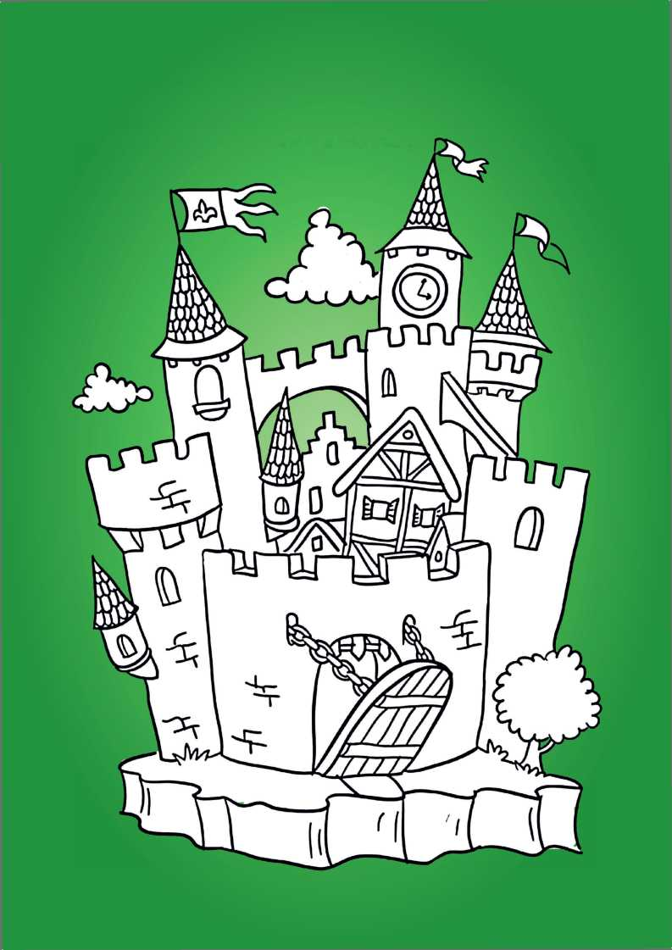
А дальше Коля попал в ЗЕЛЁНУЮ страну- страну ЛЮБОПЫТСТВА, ИНТЕРЕСА и УДИВЛЕНИЯ.
И жили там очень любопытные Почемучки, которые всем интересовались
и всему удивлялись.
33

Увидел Коля одного очень любопытного мальчика, который заглядывал в замочную скважину. А вместе с ним и Плюшу стало любопытно, что же там происходит?!
34
Возьми зелёный карандаш и раскрась схему, которая соответствует настроению любопытного мальчика.
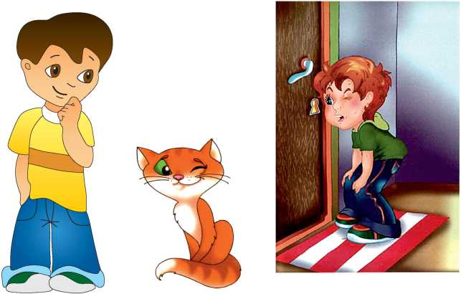
Другие дети проявляли интерес к звёздному небу.
Возьми зелёный карандаш и дорисуй схему настроения персонажей, которые заинтересовались звёздным небом.
Как ты думаешь, какого цвета настроение у этих персонажей?
Возьми нужный карандаш и зарисуй цветом полностью схему их настроения.
35
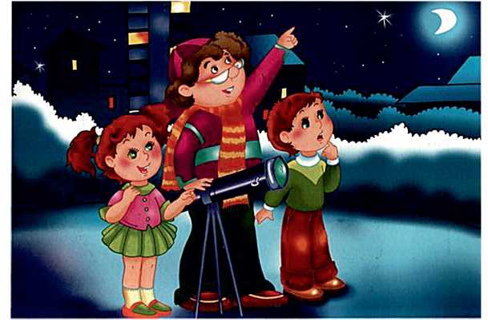

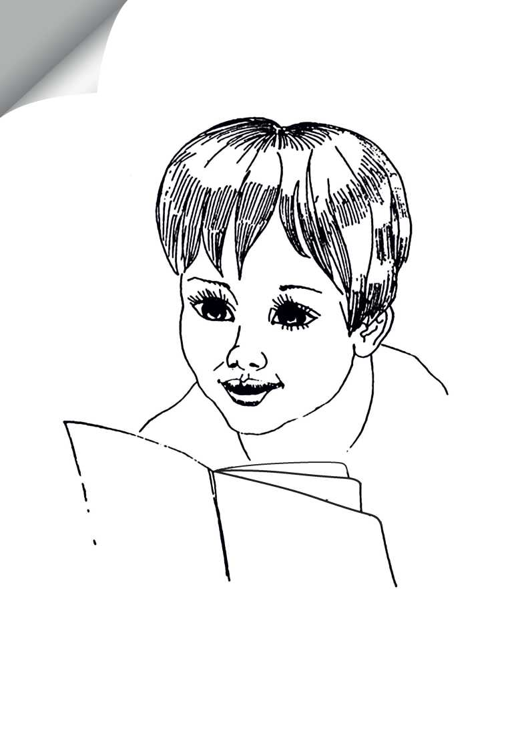
36
Любопытно, интересно, а в яйце цыплёнку тесно? Сколько молока в корове? И зачем нужны нам брови? Может каша быть без пенки? Спрятали куда конфеты? Где найти на всё ответы?!
Так много в мире есть чудес - всё вызывает
ИНТЕРЕС

А дальше наш герой увидел, как по улице слона везли и как у одной девчонки от удивления, рот открылся!
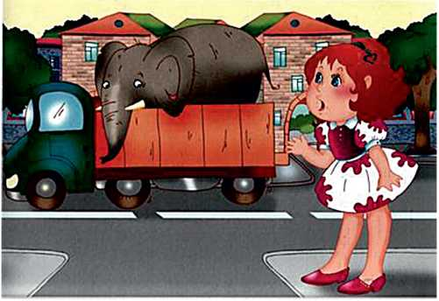
Соедини настроение девочки со схемой её эмоции. Раскрась эту схему цветом с помощью нужного карандаша.
37

ЛЕГКИЙ ПУТЬ В НИКУДА
Пусть преграды тебя не пугают, И трудности не останавливают.
Ко путь тяжелый выбирает, Тот настоящего успеха достигает!
Компьютерный зал
Библиотека
Спортивный зал
ТРУДНЫЙ, НО ИНТЕРЕСНЫЙ ПУТЬ!
Выбери свой путь
СОВЕТ
38

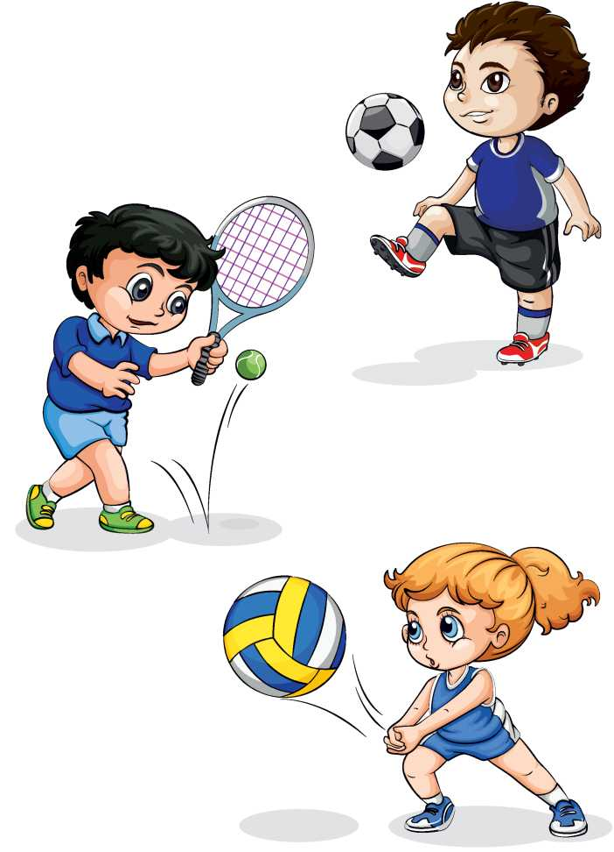
39

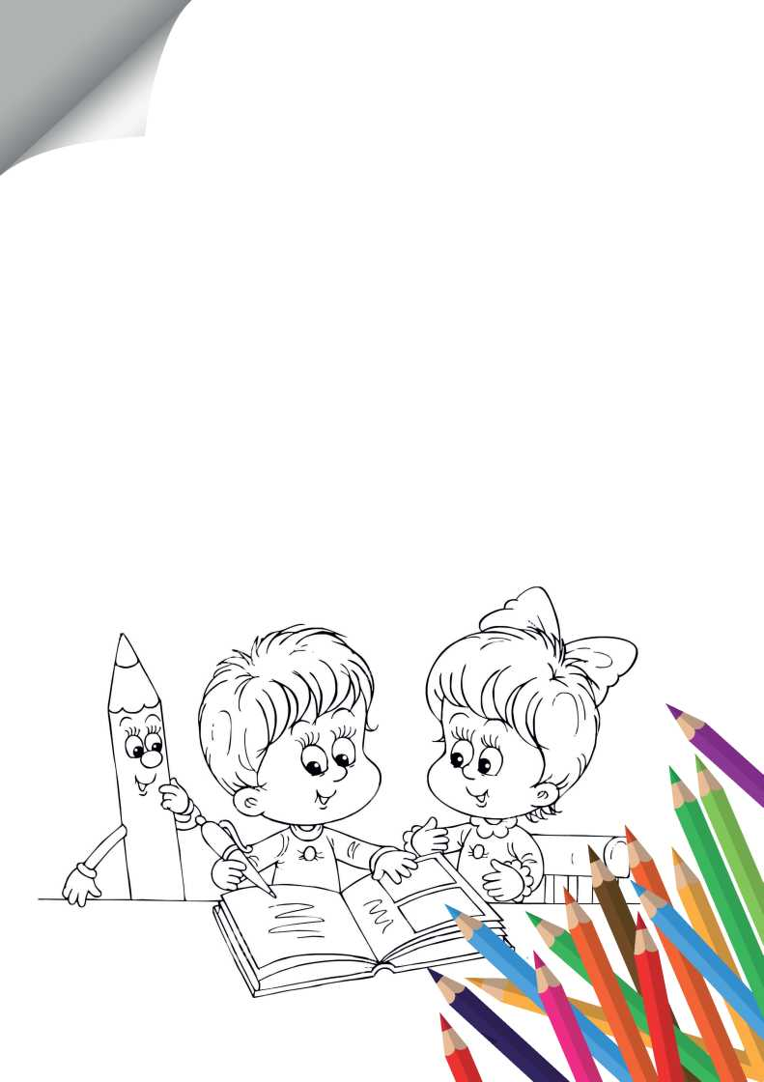
А к чему Ты проявляешь интерес? Нарисуй рисунок
40

Коля уже очень устал от долгого путешествия и свернул по дорожке направо. И попал в Голубую страну печали, грусти и обиды.
И жили там печальные и грустные Плаксунишки, которые очень часто обижались друг на друга.
41

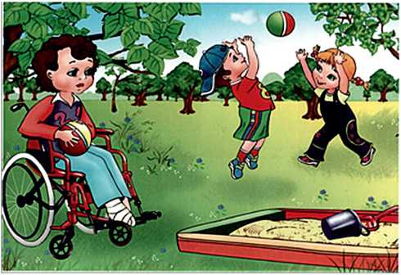
Там на детской площадке играли в мяч двое детей, а в это время третий мальчик сидел в коляске с загипсованной ногой и печально смотрел на играющих детей. Ведь он не мог к ним присоединиться, а ребята, заигравшись совсем не обращали на него внимания. Коля с Плюшем очень опечалились.
Возьми голубой карандаш и раскрась схему, которая соответствует настроению печального мальчика.
42

Коля огляделся по сторонам и заметил неподалеку еще одного печального мальчика. Мальчик был очень расстроен и обижен из за того, что его не взяли играть в мяч, и по его щеке скатилась слезинка. И глядя на него - Плюш тоже заплакал.
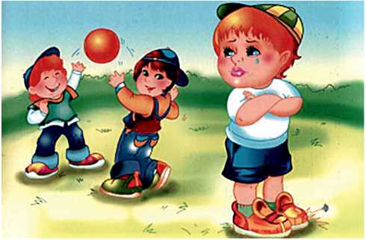
Возьми голубой карандаш и раскрась схему, которая соответствует настроению обиженного мальчика.
43

ОБИДА
Раз обо мне мой друг забыл, На фильм в кино не пригласил, При встрече я не подал вида, Но на него в душе ... (обида)
44
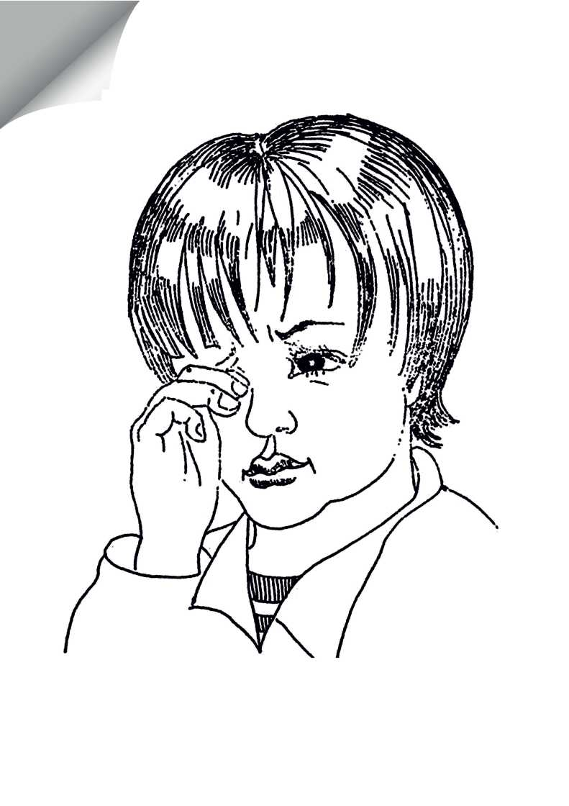
- Да что же это за страна такая печальная? - подумал Коля.
Он поскорее решил покинуть грустную страну и поспешил на вокзал. А на вокзале Коля увидел печальную девочку, которая провожала свою бабушку. Она очень грустила, расставаясь с ней.
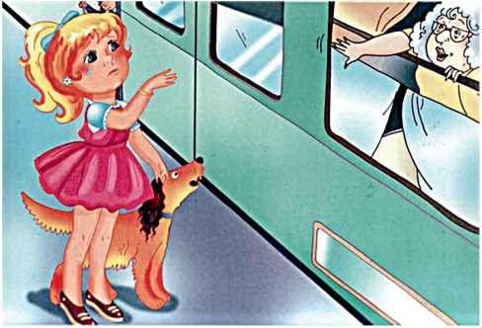
Возьми голубой карандаш и дорисуй схему настроения грустной девочки.
Возьми карандаш нужного цвета и раскрась полностью схему, которая соответствует настроению грустной девочки.
45
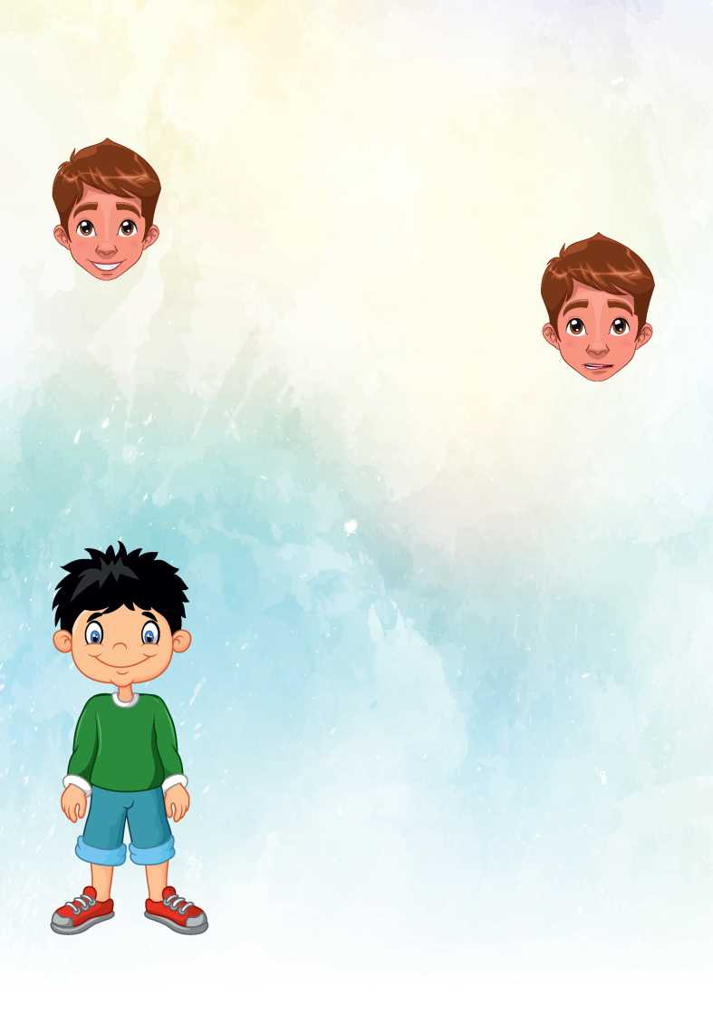
Большое значение для каждого человека имеет повседневное настроение. Оно не только влияет на человека, на то, чем он занимается, но и на отношения между окружающими.
Хорошее настроение
Ты себя чувствуешь хорошо, все у тебя хорошо получается, всех любишь. В таком состоянии человека
чаще всего посещают интересные идеи.
Плохое настроение
Все вокруг тебя унылое, грустное, неинтересное. Тебе плохо, горько, жалко себя.
Нужно ли ждать, чтобы настроение само изменилось? Или, может, попробовать изменить его самому?
Можно оставаться в плохом настроении весь день и даже несколько дней. Но нужно помнить, что твое плохое настроение, если оно затянется надолго, оттолкнет от тебя часть друзей, кроме того, это, безусловно, отразится на учебе и даже на состоянии твоего здоровья.
Как преодолеть плохое настроение
Проанализируй, почему это случилось? Что можно сделать, чтобы исправить ситуацию. Мысли «я не могу, у меня ничего не получиться, я не справлюсь...» нужно прогонять.
Поможет такое упражнение
Сядь удобно, закрой глаза, дыши ровно, спокойно. Представь, что ты исправил ситуацию и испытываешь чувство гордости, потому что ты сильнее ее.
В мыслях ты говоришь себе:
- Я умею владеть собой! Я сильный человек!
От этих слов силы еще больше наполняют тебя, плечи расправляются, голова гордо поднимается, ты становишься как будто выше. Открой глаза и скажи трижды:
- Я умею владеть собой!
46

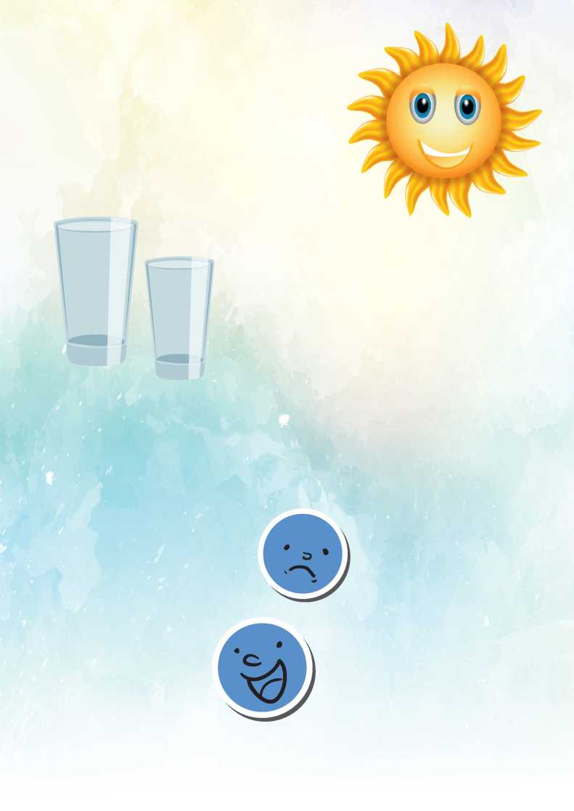
Поможет увлекательная работа, которая отвлечет твое внимание от неприятностей. Добавь терпения и усилия, и у тебя все получится!
Но иногда бывает такая ситуация, которую невозможно исправить (например, навсегда уехал твой друг). Возможно ли что-то изменить?
Опыт
Возьми стакан и разбей его или представь, что ты это сделал.
Возможно ли, чтобы стакан стал целым? А если долго ждать?
А если заплакать?
А если закричать?
Мы не можем изменить ситуацию, но можем изменить свое отношение к ней.
Мы можем выбирать, о чем думать и как думать!
Хорошие мысли
Я посоветуюсь с другом
Я что-то придумаю, что мне поможет!
Хватит плакать и грустить
Мысли слабой воли
Я так и думал
Мне так жаль
Я не смогу
У меня ничего не получиться
Я такой неудачник
47

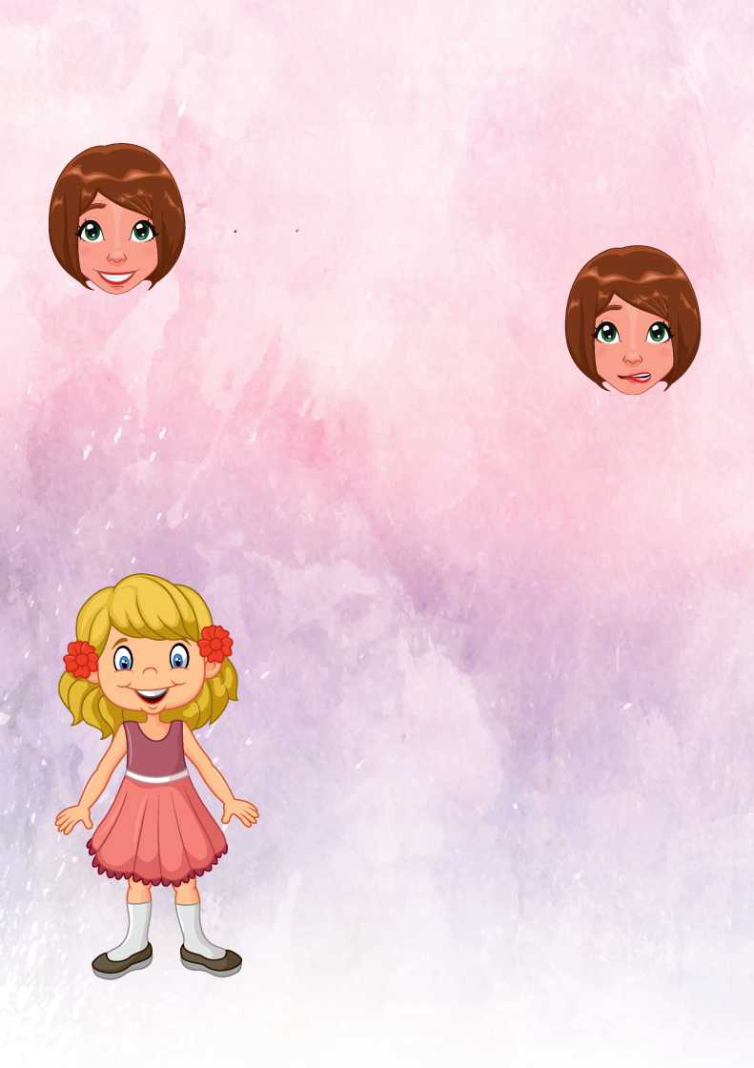
48
Проанализируй, почему это случилось? Что можно сделать, чтобы исправить ситуацию. Мысли «я не могу, у меня ничего не получиться, я не справлюсь...» нужно прогонять.
Поможет такое упражнение
Сядь удобно, закрой глаза, дыши ровно, спокойно. Представь, что ты исправила ситуацию и испытываешь чувство гордости, потому что ты более сильная, чем она. Мысленно ты говоришь себе:
- Я умею владеть собой! Я сильный человек! От этих слов силы еще больше наполняют
тебя, плечи расправляются, голова гордо поднимается, ты становишься как будто выше. Открой глаза и скажи трижды:
- Я умею владеть собой!
Как преодолеть плохое настроение
чаще всего посещают интересные идеи.
Плохое настроение
Все вокруг тебя унылое, грустное, неинтересное. Тебе плохо, горько, жаль себя.
Нужно ли ждать, чтобы настроение само изменилось? Или можно попробовать изменить его самой?
Можно оставаться в плохом настроении весь день и даже несколько дней. Но нужно помнить, что твое плохое настроение, если оно затянется надолго, оттолкнет от тебя часть друзей, кроме того, это, безусловно, отразится на учебе и даже на состоянии твоего здоровья.
Хорошее настроение
Ты себя чувствуешь хорошо, все у тебя хорошо получается, всех любишь. В таком состоянии человека
Большое значение для каждого человека имеет повседневное настроение. Оно не только влияет на человека, на то, чем он занимается, но и на отношения между окружающими.

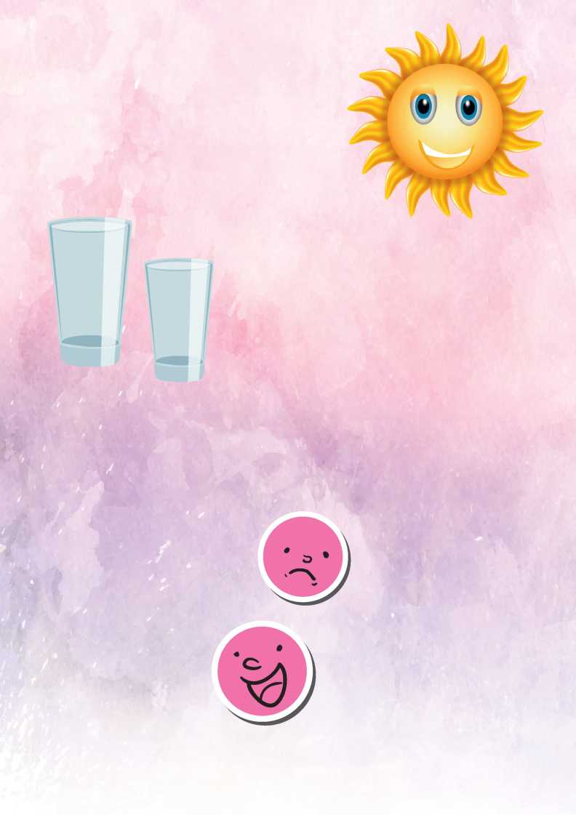
49
Хорошие мысли
Я посоветуюсь с подругой
Я что-то придумаю, что мне поможет!
Хватит плакать и грустить
Мысли слабой воли
Я так и думала
Мне так жаль
Я не смогу
У меня ничего не получиться
Я такая неудачница
Мы не можем изменить ситуацию, но можем изменить свое отношение к ней.
Мы можем выбирать, о чем думать и как думать!
Опыт
Возьми стакан и разбей его или представь, что ты это сделал.
Возможно ли, чтобы стакан стал целым? А если долго ждать?
А если заплакать?
А если закричать?
Поможет увлекательная работа, которая отвлечет твое внимание от неприятностей. Добавь терпения и усилия, и у тебя все получится!
Но иногда бывает такая ситуация, которую невозможно исправить (например, навсегда уехал твой друг). Возможно, ли что-то изменить?

ЧТО С ЭТИМ ДЕЛАТЬ? ДАВАЙ, МИРИТЬСЯ!
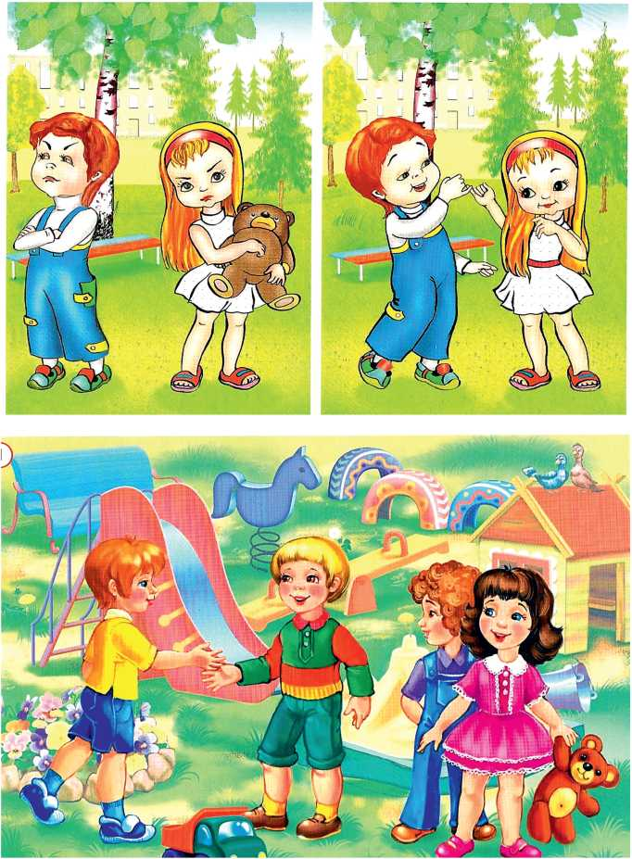
50

Устал наш герой от долгого путешествия и свернул по дорожке налево. И попал в Синюю страну - страну Страха и Испуга.
И жили там пугливые Трусишки.
51

Не успел он оглядеться, как вдруг ему навстречу на огромной скорости, громко крича, пронёсся мальчик, а у него из под ног выскочил зайчик.
Как ты думаешь, что с ними случилось?
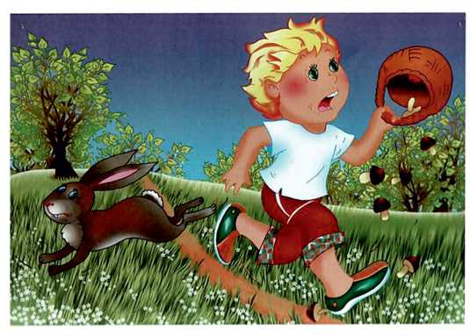
52
Возьми синий карандаш и раскрась схему, которая соответствует настроению испуганного мальчика.

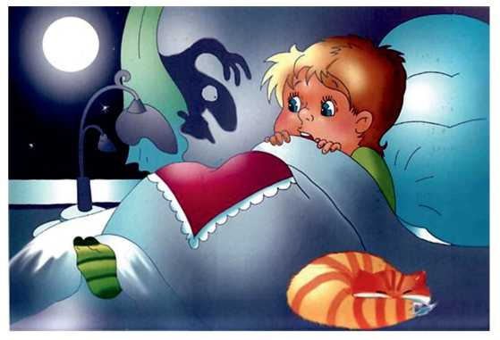
А когда наступил вечер, Коля познакомился с девочкой, которая очень боялась темноты.
Возьми карандаш нужного цвета и раскрась полностью схему, которая соответствует настроению девочки.
Возьми синий карандаш и дорисуй схему настроения девочки.
53

И с мальчиком, который, как и сам Коля боялся очень многих вещей
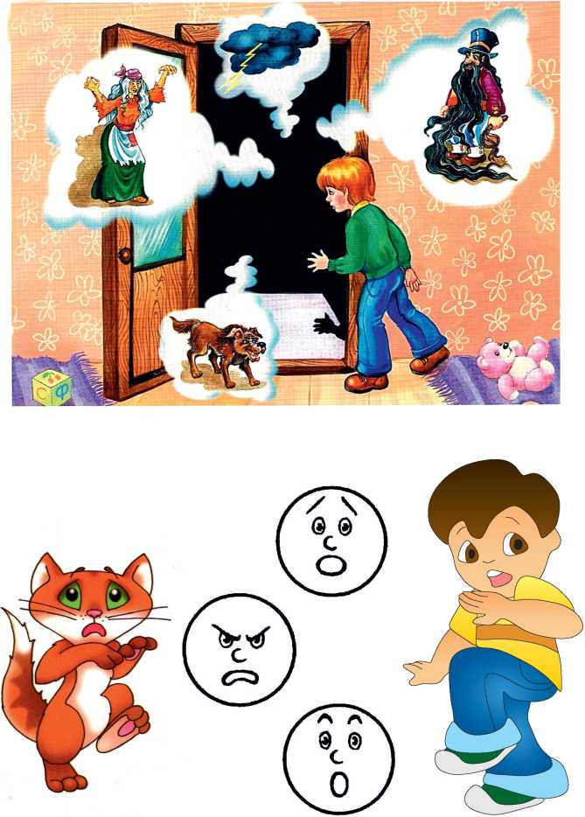
54
Возьми синий карандаш и раскрась схему, которая соответствует
настроению испуганного мальчика.

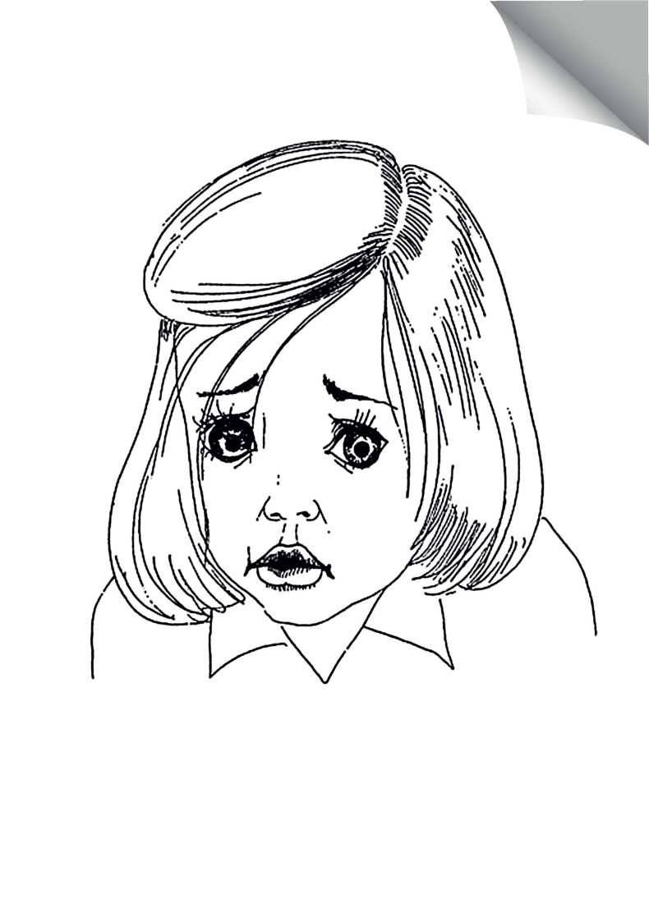
55
Плохой советчик, говорят. Парализует если, крах.
И отрицательный заряд. В себе несет дрожащий ... (страх)
СТРАХ

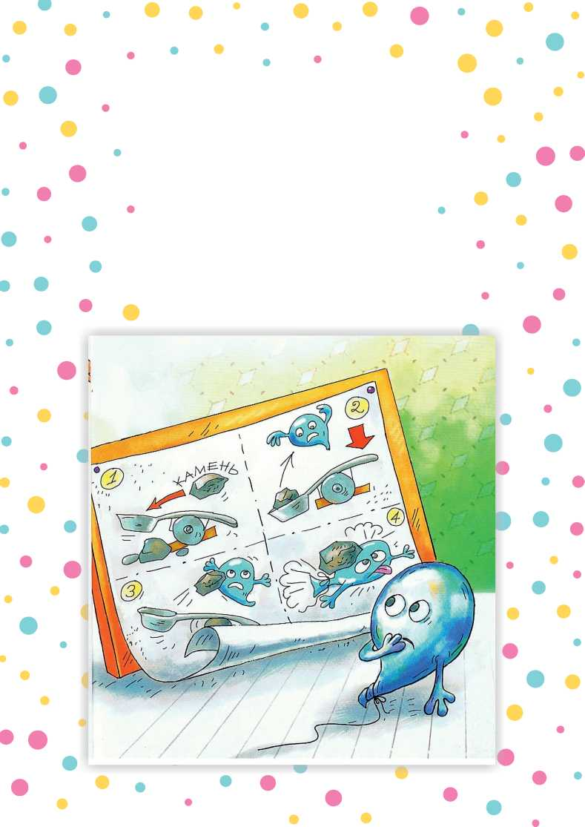
Как быть со страшилкой? Неужто сдаваться? Но я не хочу, не желаю бояться!
Что ж, средство другое пора применить, Страшилку мы можем себе объяснить: «Быть может напрасно я в страхе трясусь! Страшилка моя, я тебя не боюсь!
Ведь если тебя я придумал такую,
Могу я придумать и штуку другую,
Чего ты, страшилочка, будешь бояться ... Посмотрим, кто будет последним сеяться!
Ведь стоит мне только того пожелать,
Ты просто исчезнешь! - Боимся сказать?
56

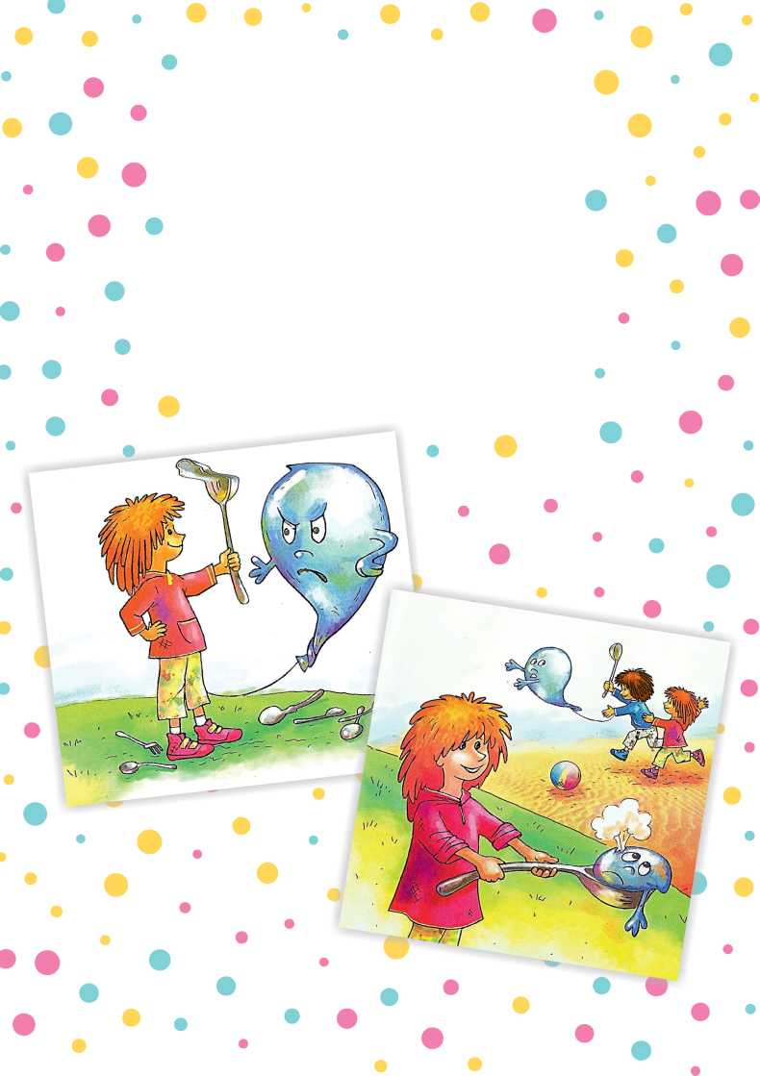
57
Ну что же, попробуем средство иное,
Как выгнать страшилку. Довольно простое: Возьмём-ка мы в руки предмет для защиты, Половник иль ложку-они боевиты! - И скажем страшилке мы смело и прямо: «Хоть ты и страшна, и не в меру упряма, Ты лучше страшилка, послушай меня:
С половником этим мы с детства друзья, Мы с ним неразлучны, и нет нас сильней И крепче, поверь мне, к тому же смелей!» Половник страшилке дадим рассмотреть, Чтоб ей захотелось, тотчас присмиреть, Чтоб знала страшилка, что я - не один: «Мы с другом любого легко победим!»

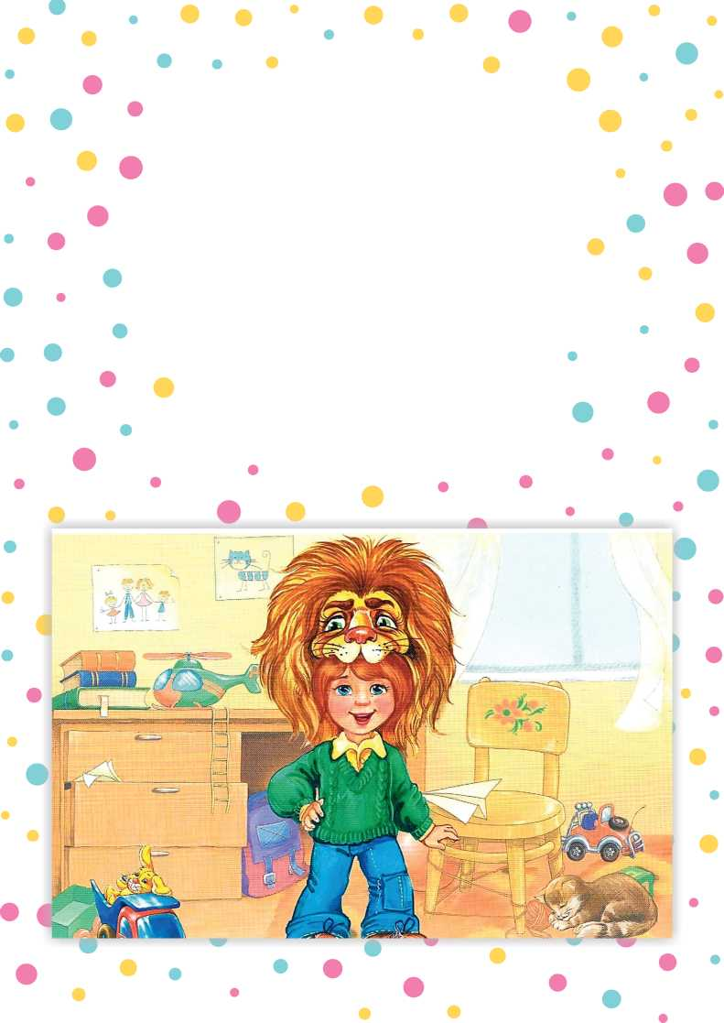
58
Победа над страхом важна для ребят, Нам мудрые книги всегда говорят: Страшилок нет в мире, живут они в нас, Желая, чтоб свет в нашем сердце погас, Ведь страх наш силён, лишь пока мы боимся, Пока не поймём, что напрасно страшимся. Пока не решимся понять от чего Страшилкой пугаем себя самого.
Давайте посмотрим на всё, что пугает,
Что сна и улыбок нас часто лишает,
И в страхах попробуем так разобраться, Чтоб нам не хотелось страшилок бояться. Пусть смех нам поможет-довольно уж слёз! - Страшилки прогнать, навсегда и всерьёз!

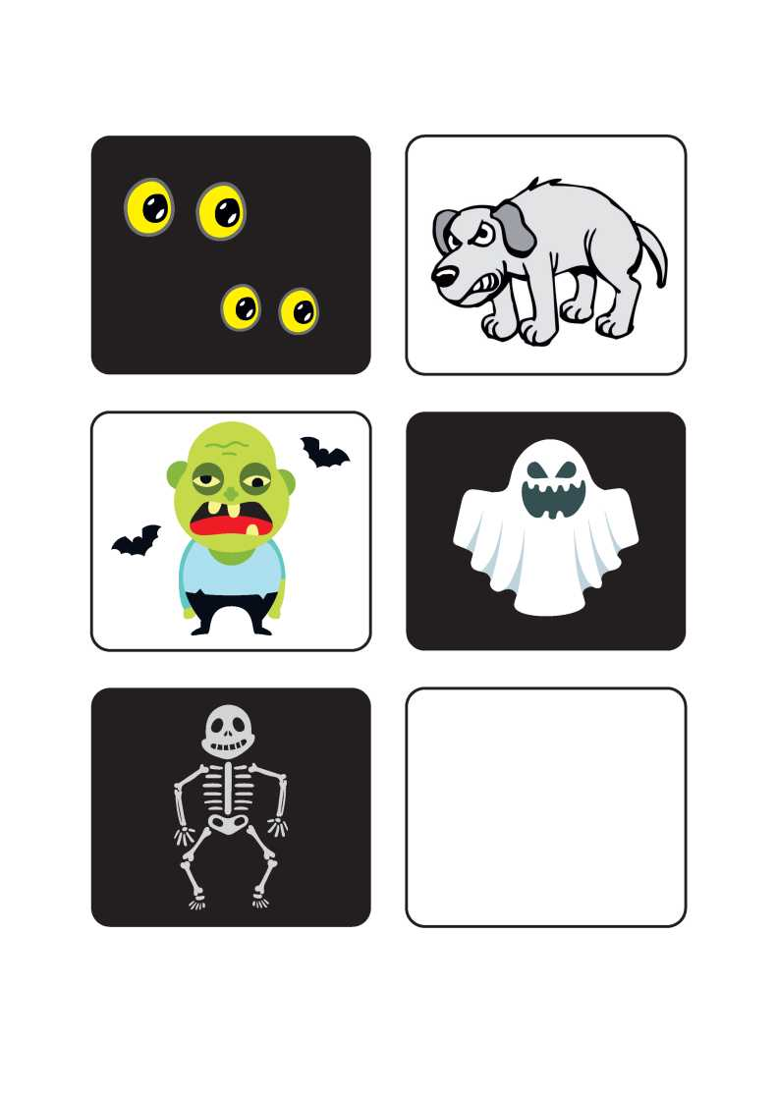
Рассмотри рисунки. Боишься ли ты чего-нибудь из того, что здесь нарисовано? Нарисуй в пустом квадратике свой страх.
Теперь ты можешь зачеркнуть свои страхи или посадить их в клетку. Теперь твои страхи тебе не страшны!
59

60
Назовите сказки, мультфильмы, в которых живут смелые, отважные герои. Поселите их вместе в «Домик смелости», а рядом нарисуйте себя.

А дальше очутился Коля в ФИОЛЕТОВОЙ стране - стране СТЫДА и ВИНЫ.
И жили там стыдливые Извиняшки.
61

Увидел Коля, как одна парочка злых детей, спрятав любимую игрушку, дразнили и смеялись, показывая пальцем на хорошенькую девочку, которая расплакалась от досады.
Но одному хорошему мальчику стало стыдно за такое поведение своих товарищей, он нашёл куклу и принёс её плачущей девочке со словами утешения.
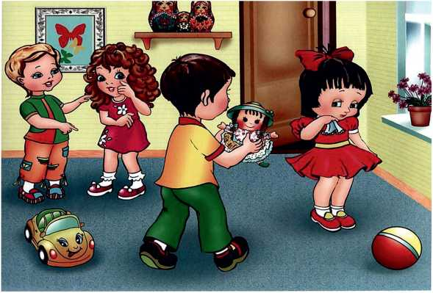
62
Возьми фиолетовый карандаш и раскрась схему, которая соответствует настроению мальчика, которому стало стыдно.

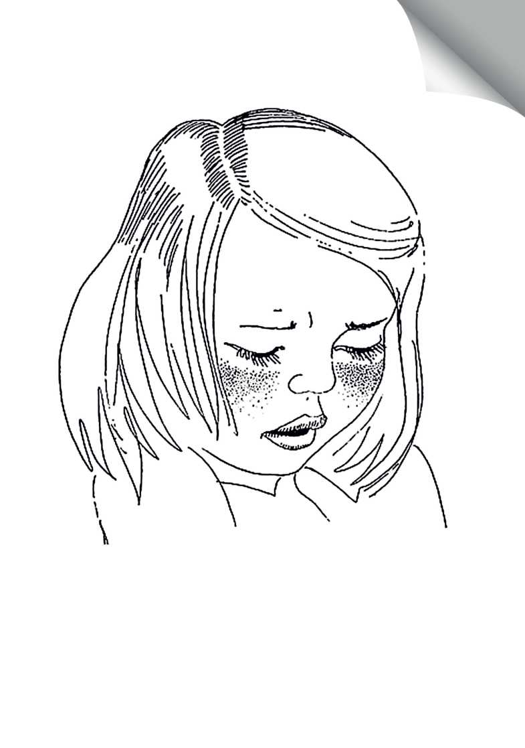
63
Я часто краснею без всякой причины.
Соседка спросила: - Где нож перочинный?
А я перед нею стою и краснею. Не я опрокинул чернила на скатерть,
Но чувствую я, что краснею некстати. И даже во сне я, и даже во сне я На чей-то вопрос, отвечаю краснея. Вчера мне сказала Некрасова Лена: - Краснеть некрасиво и не современно.
Не спорю я с нею, стою и краснею.
СТЫД

Затем Коля я и Плюш, увидел, как дети разбили самый любимый бабушкин комнатный цветок в горшке.
Возьми фиолетовый карандаш и раскрась схему, которая соответствует настроению детей, которые испытали чувство вины.
64
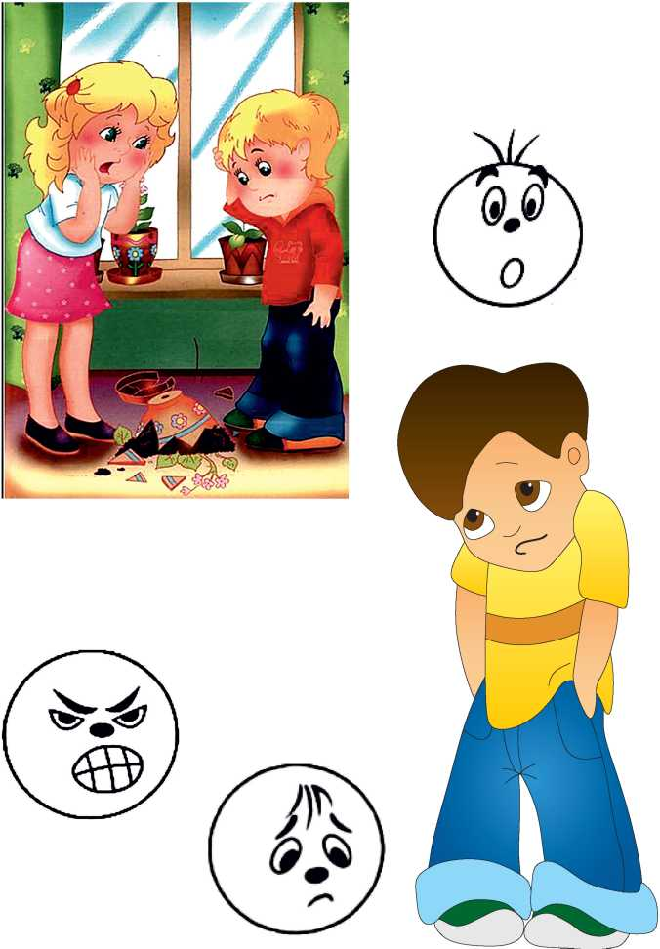
Весь день дети помогали бабушке: складывать свои игрушки, мыть посуду, подметать пол ... Постепенно у бабушки и детей поднималось настроение. Чувство вины и стыда куда-то уходили, и на смену им приходила радость.
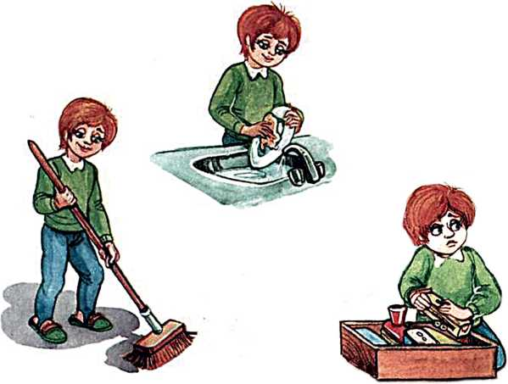
Нарисуй схему «Радость».
65

И тут Коля понял, что без грусти невозможно оценить радость, если не познаешь страх, не станешь смелым, без удивления не сделать новых открытий, а без интереса и вовсе скучно жить!
Наша жизнь стала бы одноцветной, если бы мы не испытывали разные чувства. Жизнь полна эмоций и событий, из которых складывается яркая разноцветная картинка. И стоило ему об этом подумать, как он вновь увидел ту прекрасную разноцветную бабочку, с которой началось его путешествие.
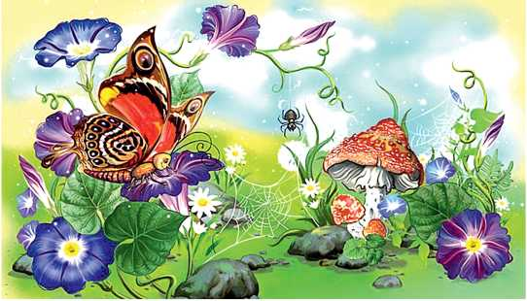
И Коля с Плюшем снова побежали за ней, и вдруг оказались в своем дворе, среди зеленого сада, желтого солнышка.
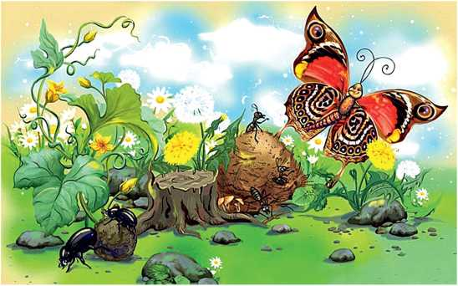
66

Разукрась цветными карандашами Разноцветную страну наших эмоций.
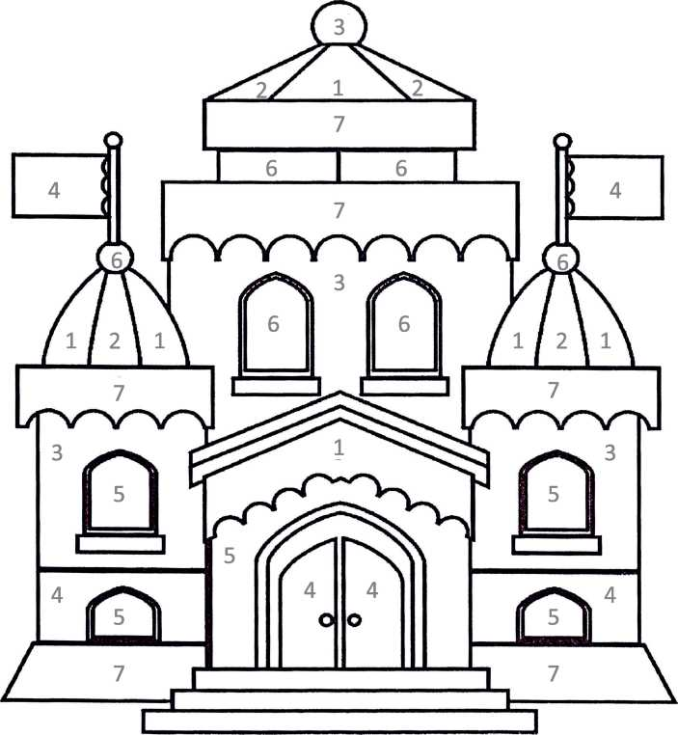
- красный
- оранжевый
- желтый
- зеленый
- голубой
- синий
- фиолетовый
67

ДОРОГОЙ ДРУГ!
Мы дарим тебе Ромашку настроений. Каждый цвет обозначает разное настроение. Попроси взрослого прочитать слова. Запомни цвет и
настроение.
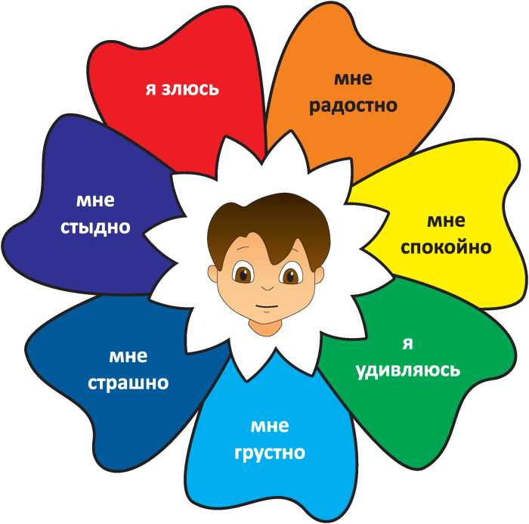
68

А сейчас глядя на лица своих друзей, раскрась лепестки ромашки.
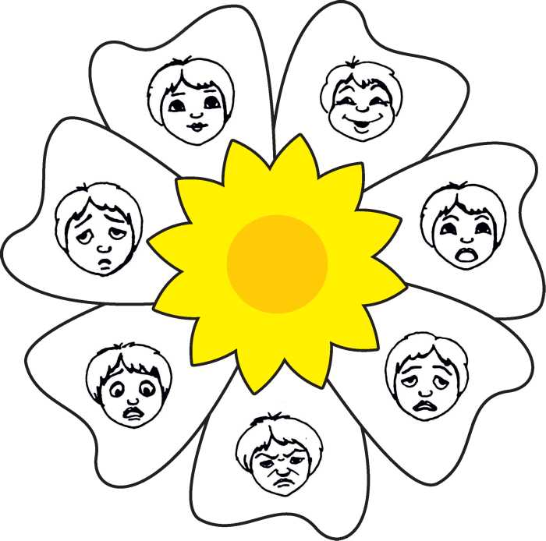
69

7П

Разукрась цветными карандашами, каждую пиктограмму соответствующим цветом.
71
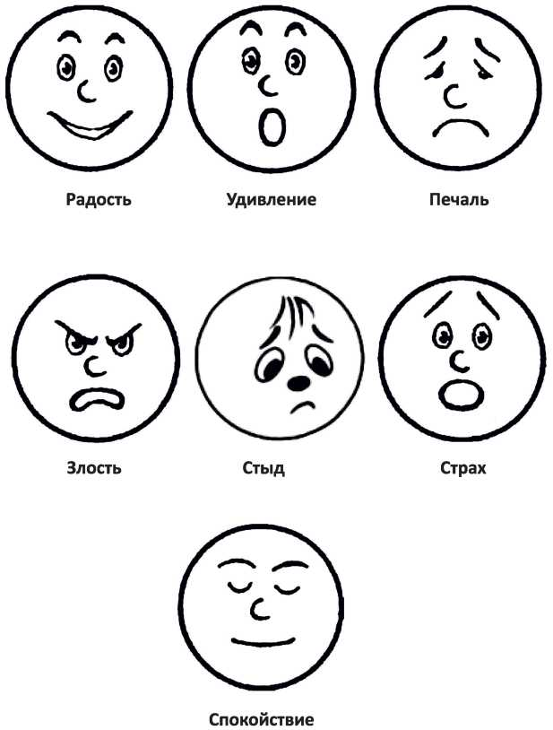

Обрати внимание на лица мальчиков. Какое у них настроение? Нарисуй схемы их настроений.
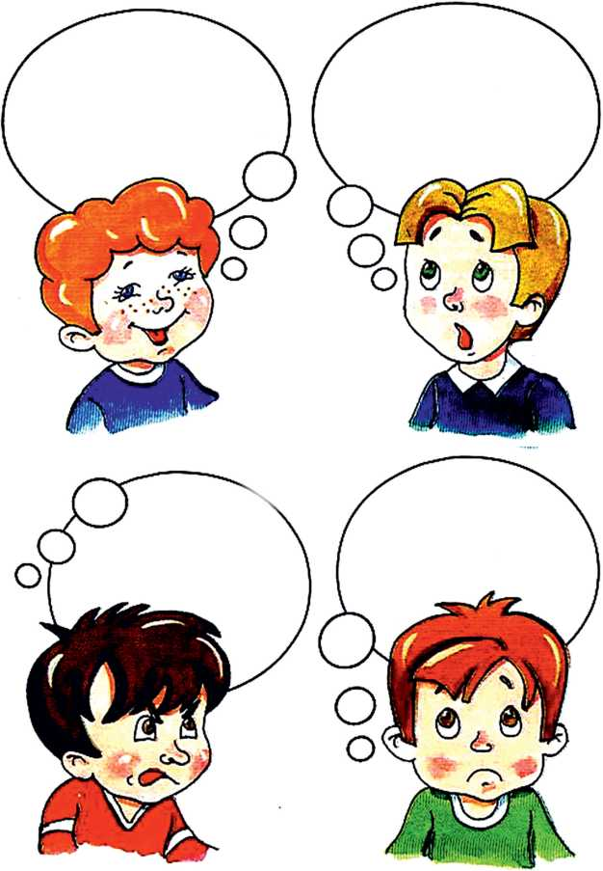
72

Соедини пары животных с одинаковым
настроением.
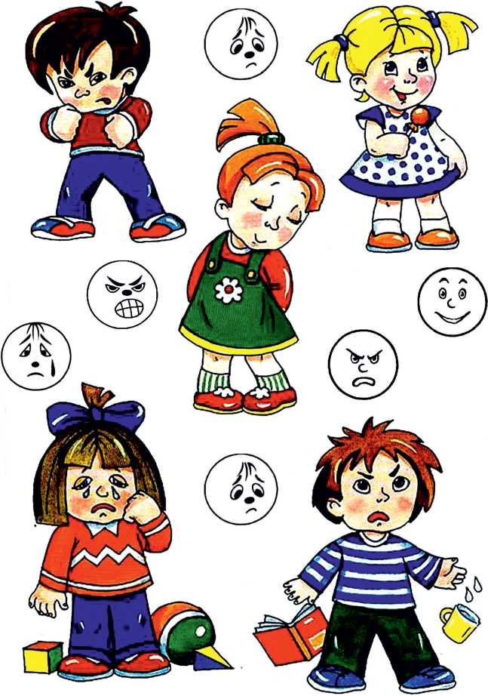
73

Зачеркни лишний рисунок, который не соответствует изображённой схеме.
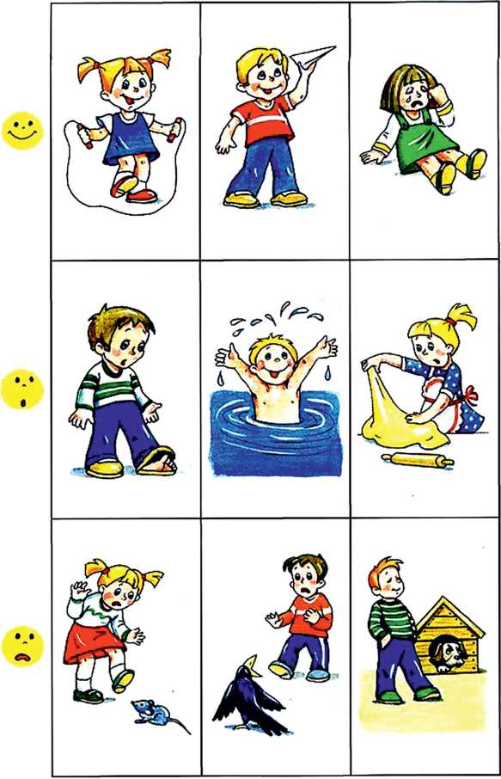
74

Если ты уже умеешь писать, то подпиши те эмоции, которые ты узнал. Можешь попросить о помощи взрослых.
75

Посмотри внимательно, на каких зверей Баба-Яга превратила детей.
Соедини пары.
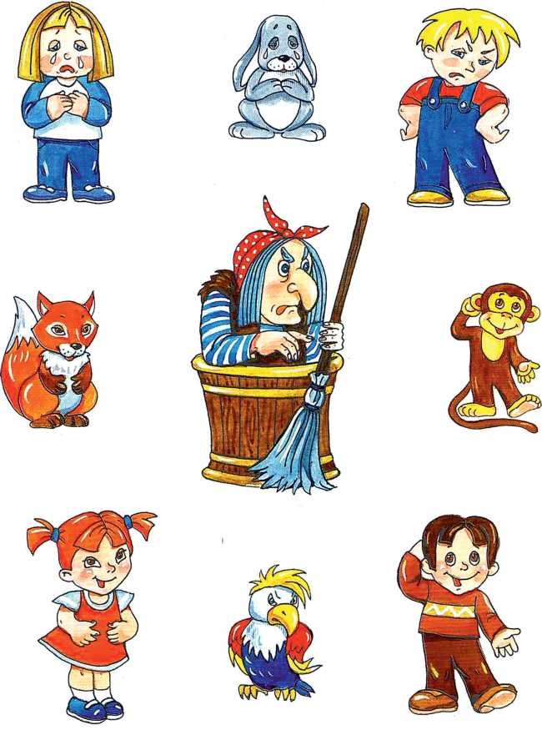
76

Соедини пары животных с одинаковым настроением.
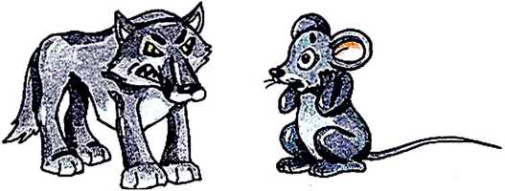
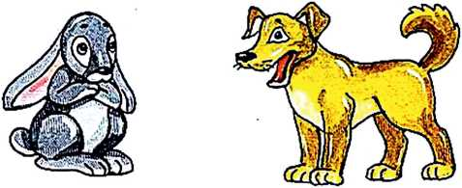
77
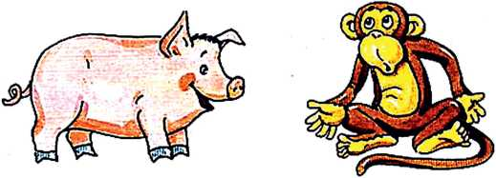
Посмотри на рисунки. Какой из них подходит к твоему настроению?
Закрась кружочек.
78
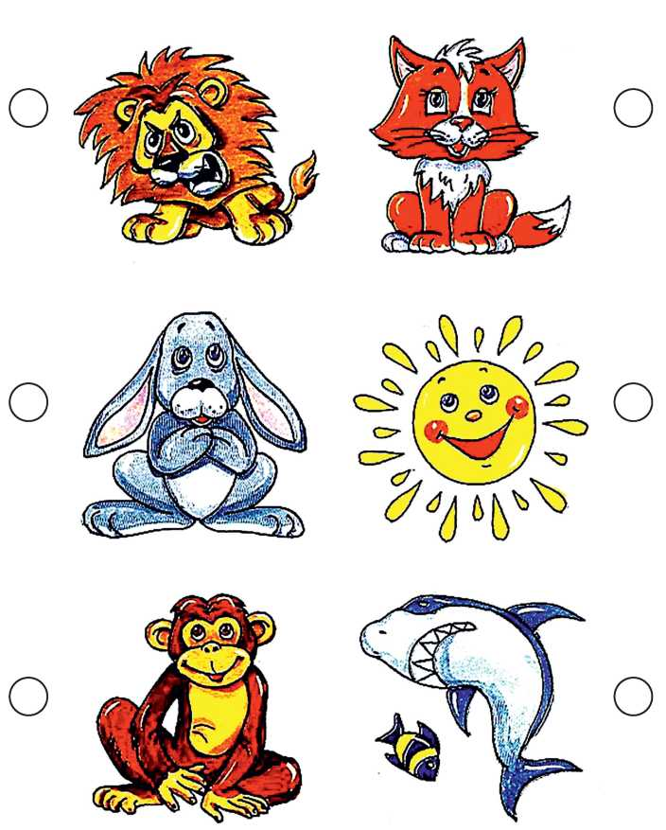

Разукрась рыбок цветными карандашами. Выбери цвет относительно к их настроению.
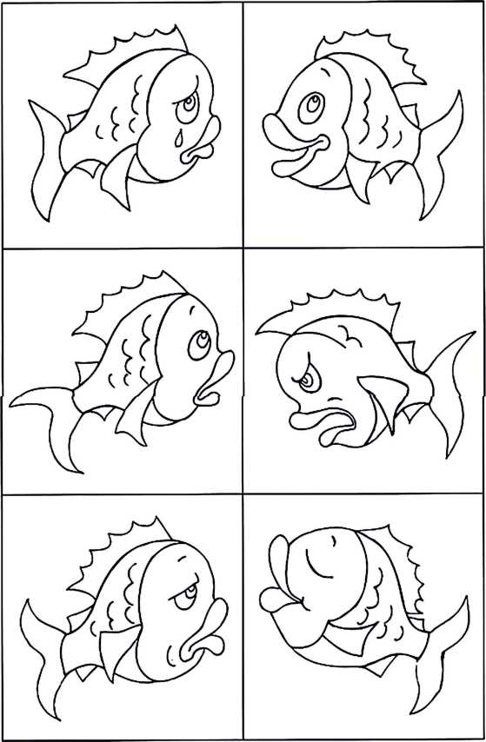
79

Рассмотри разные настроения мальчика. Какой тебе больше нравится? Почему Нарисуй его на лице девочки или мальчика. Раскрась их одежду и обувь.
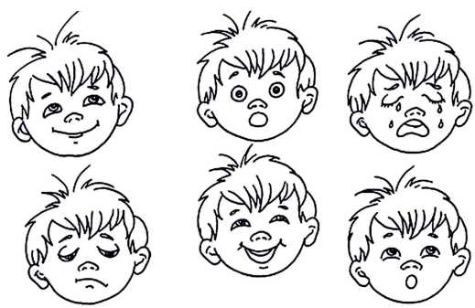
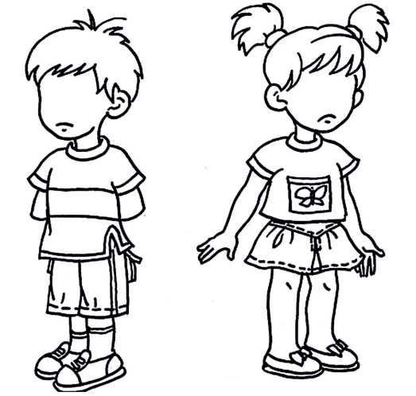
80

ВЕСЕЛЫЕ УПРАЖНЕНИЯ

Упражнения
Исходная позиция пальцев рук.
Большие, указательные и мизинцы обеих рук прижаты. Средние, безымянные спрятаны в середину.
Условие: выполнять упражнение нужно очень быстро.

Упражнения
Исходная позиция.
Хлопнуть в ладони и быстро показать: - левой рукой большой палец (другие спрятаны);
- правой рукой указательный и средний (другие спрятаны).

Упражнения
Исходная позиция.
Хлопнуть в ладони и быстро показать: - левой рукой большой палец (другие спрятаны);
- правой рукой кольцо - прижаты большой и указательный пальцы (другие пальцы спрятаны).
Варианты упражнений
Эти упражнения выполняйте, изменяя задания для каждой руки, но главное условие - выполнять быстро после хлопка в ладони.
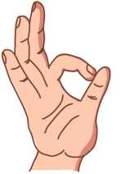

ПОПРОБУЙ! Это очень весело!
81

ИГРА
Попроси взрослых помочь тебе сделать интересную игру.
Наклейте эти странички на картон, вырежьте ножницами. Кубик склейте, лица детей наклейте на полосочки. Поиграйте со своими друзьями или родителями. По очереди кидайте кубик, и выпавшее Вам эмоциональное состояние соберите в фигурке мальчика или девочки. Можно показывать выпавшие вам эмоции, строя рожицы перед зеркалом. Победит, тот, кто быстрее справится с заданием.
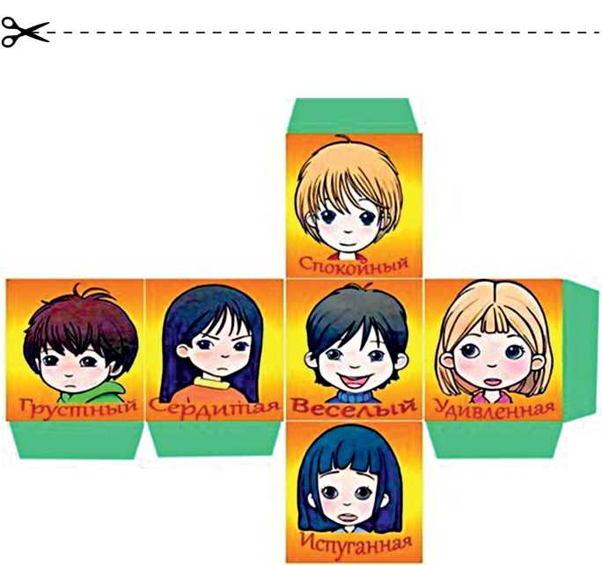
82

83

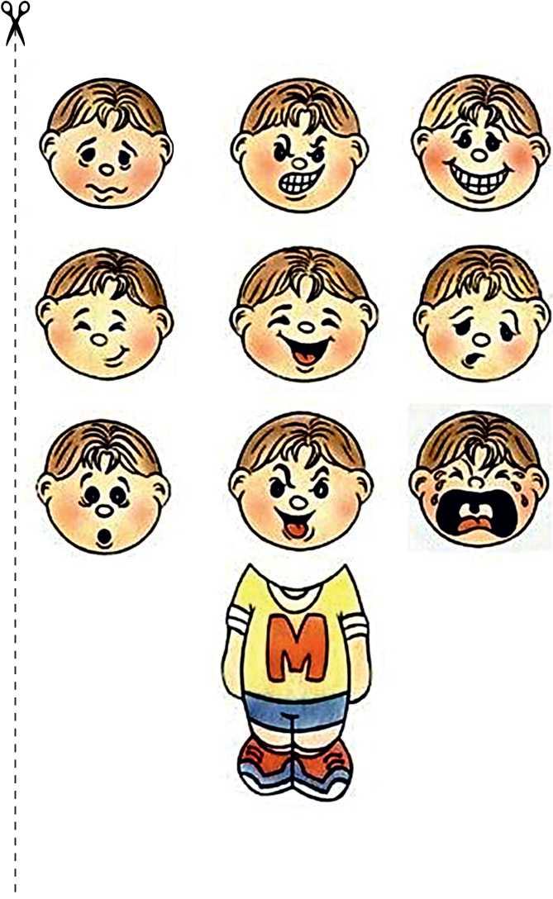
84

85

87
87

ЯР

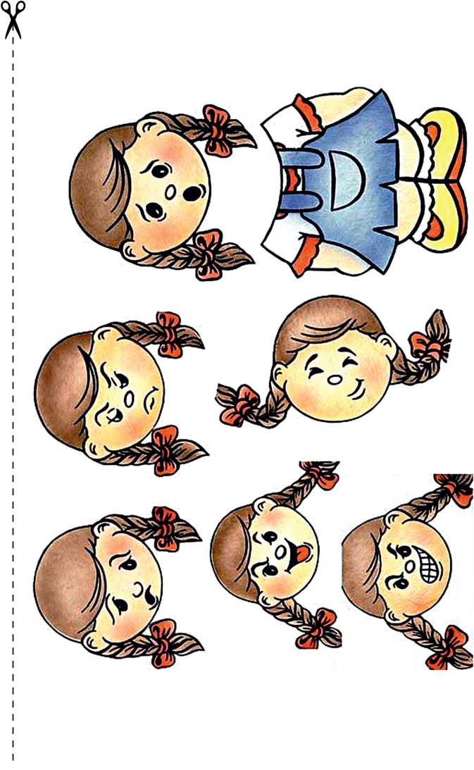
88

89

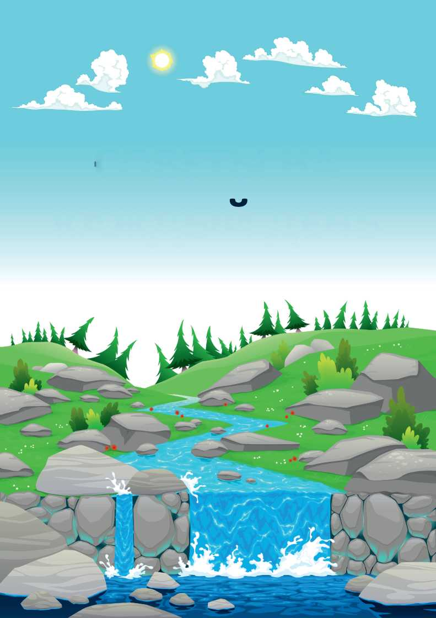
СОВЕТЫ НА
КАЖДЫЙ ДЕНЬ
90

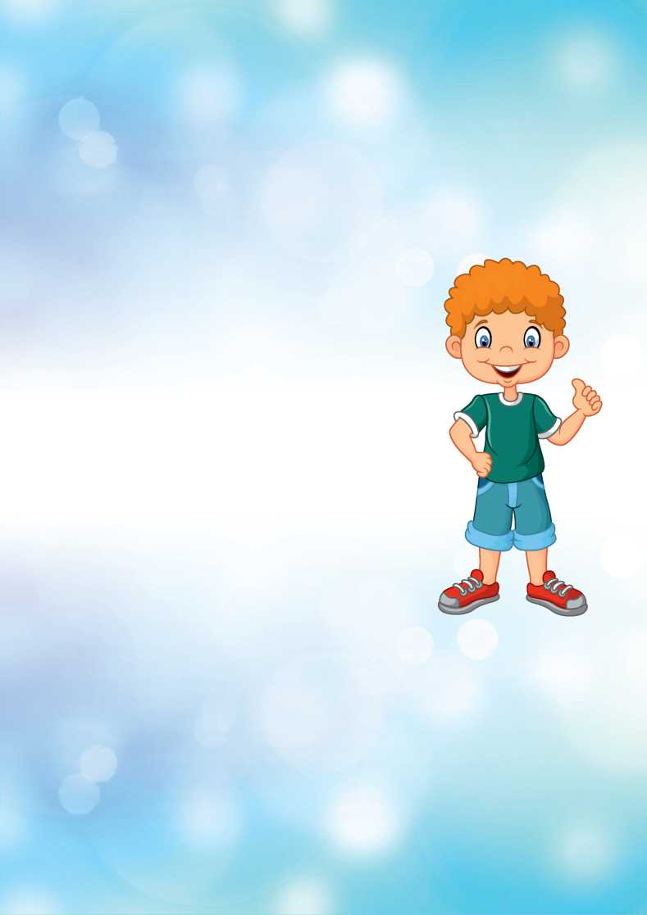
91
Не старайся самоутвердиться с помощью курения, алкоголя и грязных слов. Повысить свой авторитет таким способом нельзя.
Ты никогда не задумывался, почему кое-кто из мальчиков употребляет грязные слова? При этом специально повышают голос, чтобы все слышали. Такие «смельчаки» хотят показать, что они никого не боятся. Но действительно ли это так? Ни один из таких «смельчаков» не решиться ругаться в присутствии, например, хорошего знакомого родителей, учителя или директора школы. Их показная «храбрость» проявляется только тогда, когда они уверены в своей безнаказанности.
Так разве же это смелость?
Вывод: тот, кто употребляет грязные слова, неуверенный в себе, невоспитанный, имеет низкий уровень интеллекта. Поэтому окружающие относятся к таким «смельчакам» с презрением.
Советы
- Расширяй круг общения. Полезны упражнения на улице. Спрашивай у прохожих:
- Который час? Как пройти... (даже если ты знаешь дорогу)?
- Высоко оценивай свои успехи. Не воспринимай свои неудачи, поражения как должное, а успехи - как случайность.
- Не преувеличивай свои недостатки. У каждого человека есть отрицательные черты, и каждый в чем-то превосходит других, а в чем-то уступает.
Помни это!
- Не позволяй прежним разочарованиям и неприятностям вызывать новые. У каждого человека случаются неприятности.
- Решай свои проблемы, не избегай их! Вера в себя поможет тебе. Ты уже знаешь, как нужно отгонять мысли слабой воли. Активное стремление поможет тебе достичь успеха.
Застенчивость не только мешает общаться, но и не дает возможности показать свои способности, привлекательность и очарование.
Застенчивому человеку тяжелее достичь успеха и намеченной цели.
От этой черты характера страдает намного больше людей, чем, кажется. Кое-кто свою застенчивость прикрывает нарочитой агрессивностью или нелюдимостью, что не красит человека.
Но как же избавиться от этой унизительной черты?
Как преодолеть излишнюю застенчивость?
ЗАСТЕНЧИВОСТЬ

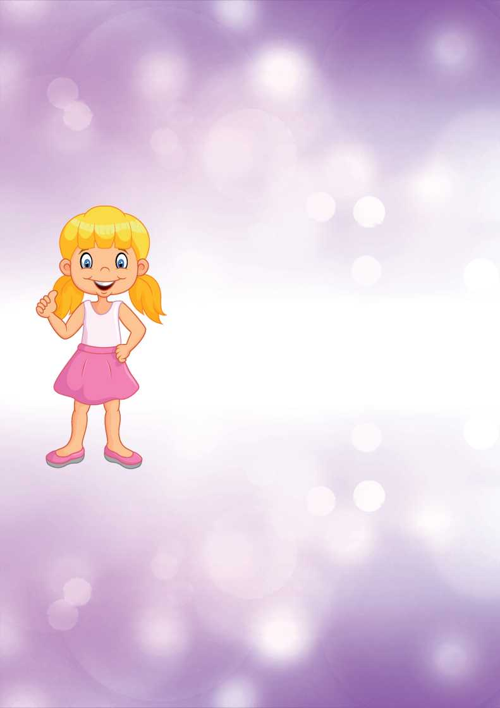
92
Не старайся самоутвердиться с помощью курения, алкоголя и грязных слов. Повысить свой авторитет таким способом нельзя.
Ты никогда не думала, почему некоторые девочки употребляет гадкие слова? При этом специально повышают голос, чтобы все слышали. Такие «смельчаки» хотят показать, что они никого не боятся. Но действительно ли это так? Ни одна из таких девочек не решиться ругаться в присутствии, например, хорошего знакомого родителей, учителя или директора школы. Их показная «храбрость» проявляется только тогда, когда они уверены в своей безнаказанности.
Так разве же это смелость?
Вывод: тот, кто употребляет гадкие слова, неуверенный в себе, невоспитанный, имеет низкий уровень интеллекта. Поэтому окружающие относятся к таким «смельчакам» с презрением.
Советы
- Расширяй круг общения. Полезны упражнения на улице. Спрашивай у прохожих:
- Который час? Как пройти... (даже если ты знаешь дорогу)?
- Высоко оценивай свои успехи. Не воспринимай свои неудачи, поражения как должное, а успехи - как случайность.
- Не преувеличивай свои недостатки. У каждого человека есть отрицательные черты, и каждый в чем-то превосходит других, а в чем-то уступает.
Помни это!
- Не позволяй прежним разочарованиям и неприятностям вызывать новые. У каждого человека случаются неприятности.
- Решай свои проблемы, не избегай их! Вера в себя поможет тебе. Ты уже знаешь, как нужно отгонять мысли слабой воли. Активное стремление поможет тебе достичь успеха.
Застенчивость не только мешает общаться, но и не дает возможности показать свои способности, привлекательность и очарование.
Застенчивому человеку тяжелее достичь успеха и намеченной цели.
От этой черты характера страдает намного больше людей, чем, кажется. Кое-кто свою застенчивость прикрывает нарочитой агрессивностью или нелюдимостью, что не красит человека.
Но как же избавиться от этой унизительной черты?
Как преодолеть излишнюю застенчивость?
ЗАСТЕНЧИВОСТЬ

ОСКОРБЛЕНИЯ
Известны случаи, когда
хулиганы нападали на прохожих
только потому, что им казался
оскорбительным их взгляд.
Если кто-то постоянно
старается тебя обидеть
Возможно ты чем-то лучше
своего обидчика, и это его
возмущает.
Обижая тебя, унижая, он
пытается самоутвердиться,
пряча свою неудачливость.
Тот, кто оскорбляет, всегда имеет неприятный вид.
Оскорбить можно не только словом, действием, но даже интонацией и
взглядом.
93
НАУЧИСЬ ОТКАЗЫВАТЬ
Очень важно в отношениях между друзьями умение отказывать.
Когда можно коротко сказать: «Нет»
- Ты сегодня завтракал? - Нет.
-Ты видел этот фильм? - Нет.
- Ты читал эту книжку? - Нет.
Когда нельзя коротко сказать: «Нет»
- Ты дашь мне свою тетрадь?
-Ты пойдешь со мной в библиотеку? - Ты можешь мне помочь?
В таких случаях обязательно нужно объяснять, почему ты отказываешь.
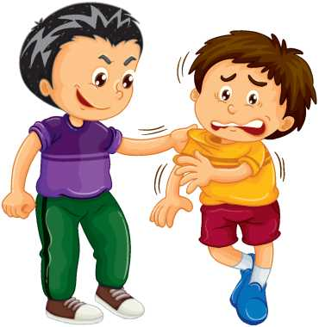
Иногда тебе предлагают сделать что-то плохое,
вредное, опасное, а тебе трудно отказать, твердо
сказать: «Нет».
Например: курить сигареты, кого-то оскорбить,
пропустить урок. Ты и сам знаешь, что это очень
плохо, но отказать мешают мысли:
Не бойся отказом обидеть друга,
который предлагает сделать что-то
плохое.
Настоящий друг
не предложит плохого.
Если не научишься отказывать,
твердо говорить «Нет», то ты
можешь легко попасть в
зависимость от кого-то, кто унизит
чувство твоего достоинства
Всегда можно найти повод,
чтобы отказаться.
Если тебе отказали, никогда не обращайся повторно, не канючь, не вып-
рашивай. Для того чтобы тебя не унизили отказом, обращайся с просьбой
шутя. В крайнем случае, ты получишь шутливый отказ.
Хоть бы дал ты на минутку,
Лучше было бы на час.
Я согласен и на пять,
Дай немного подержать!
Всегда отказывай незнакомым, которые предлагают покататься на машине, помочь занести что-то в квартиру, пойти в парк или нечто подобное. Ни в коем случае не соглашайся!
МЫСЛИ
СЛАБОЙ ВОЛИ
94
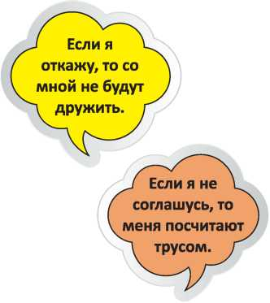
Как вести себя во время спора
Умение отстаивать свою точку зрения способствует уважению среди друзей, повышает авторитет.
Иногда возникают ситуации, когда собеседники с разными взглядами, мыслями стараются отстаивать свои точки зрения.
Какой ты выберешь путь, чтобы доказать свою правоту?
Выражение лица, интонация, убежденность
Спокойно, уверенно
- Ты согласен,
что... (доказательство)?
- Ты разделяешь мысль, что... (аргумент)?
- Ты считаешь, что...?
Начинаешь горячиться
- Ты не прав! - Ты ничего не понимаешь! Насмешки, оскорбления.
На вкус и цвет товарищей нет!
Ставь вопрос так, чтобы в ответ услышать: «Да». И чем больше ты получишь «Да», тем легче и быстрее убедишь собеседника в своей правоте.
Лучше худой мир, чем добрая ссора!
Никогда не старайся поквитаться со своим обидчиком, даже если ты считаешь его своим врагом. Не трать ни минуты на людей, которые тебе
неприятны.
95

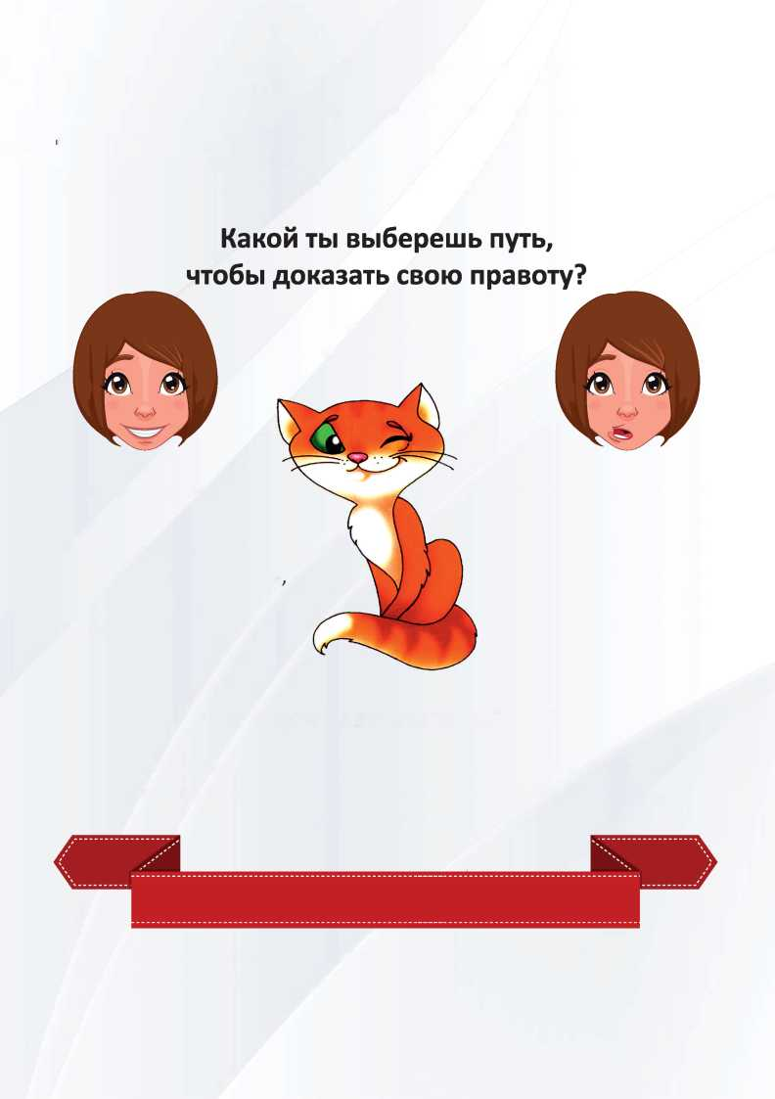
96
Никогда не старайся отомстить своей обидчице, даже если ты считаешь ее своим врагом. Не трать ни минуты на людей, которые
тебе неприятны.
Лучше соломенное согласие, нежели золотой раздор!
Ставь вопрос так, чтобы в ответ услышать: «Да». И чем больше ты получишь «Да», тем легче и быстрее убедишь собеседника в своей правоте.
На вкус и цвет товарищей нет!
Начинаешь горячиться
-Ты не права! - Ты ничего не понимаешь! Насмешки, оскорбления.
Спокойно, уверенно
- Ты согласна,
что... (доказательство)?
- Ты разделяешь мысль что... (аргумент)?
- Ты считаешь, что...?
Выражение лица, интонация, убежденность
Как вести себя во время спора
Умение отстаивать свою точку зрения способствует уважению среди друзей, повышает авторитет.
Иногда возникают ситуации, когда собеседники с разными взглядами, мыслями стараются отстаивать свои точки зрения.

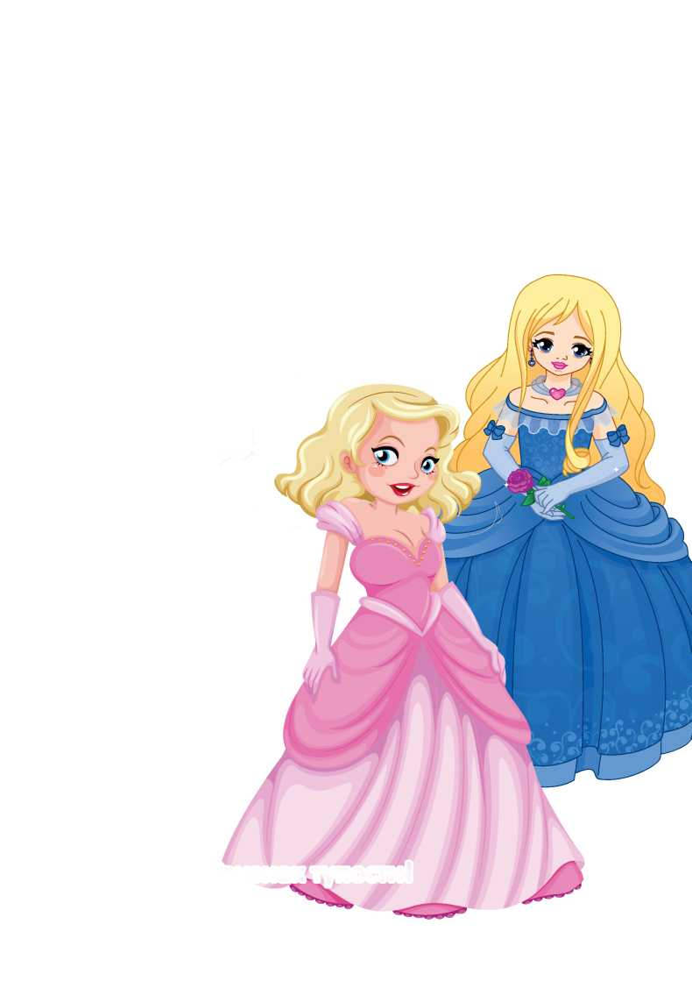
97
Упрямство - признак тупости!
Ты стараешься спокойно отстаивать свою точку зрения, а твой собеседник горячится, позволяет себе оскорбительные, обидные слова. Что делать?
Вот о чем рассказывает древняя сказка.
Когда-то очень давно в маленьком городке на одной из улочек встретились две знатные барыни.
А нужно сказать, что барыни тогда носили платья с роскошными, пышными юбками. Улочки ж в этом городе были такие узкие, что
разойтись барыни не могли.
Вот и начали они спорить:
- Я первая пройду! - говорит одна.
- Нет! Я пройду первая, - говорит другая.
- Я! Ведь я знатного рода!
- Нет! Мой род старше и более именитый!
И кто знает, чем бы закончился их спор, если бы не появился незнакомый прохожий.
Увидев их лица, пылающие от злобы, он улыбнулся и что-то прошептал на ухо первой, а потом что-то сказал второй.
На какое-то мгновение барыни даже замерли от удивления, а потом начали раскланиваться одна перед другой и каждая, любезно улыбаясь, просила пройти
другую.
Что он им сказал?

98

99

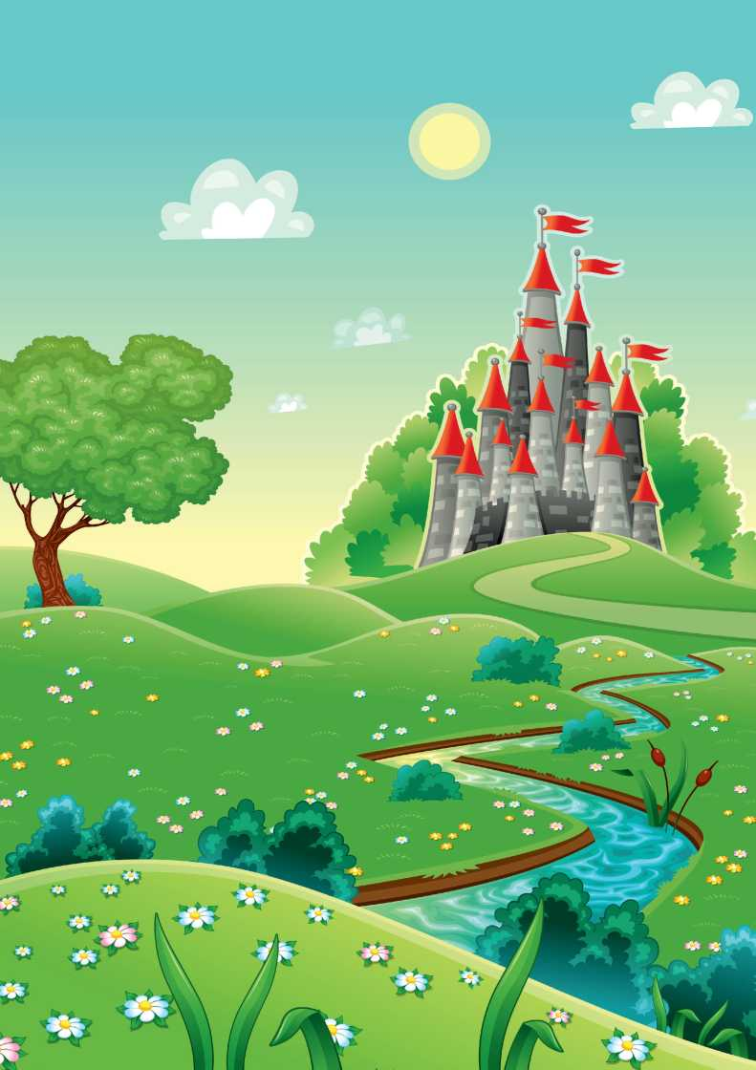
100

СПИСОК ИСПОЛЬЗОВАННОЙ ЛИТЕРАТУРЫ
- Калинин Л. Страхи и страшилки. М. : Изд – во «Мир книги», 2006. – 48 с.
- Никифорова Л. А. Вкус и запах радости. Цикл занятий по развитию эмоциональной сферы. Серия «Психологическая служба», М.: «НКЦ» 2015 - 72 с.
- Плакатный материал /Методическое пособие / Как я справляюсь со своим гневом / Автор-составитель: Г.Б. Монина, Е.К. Лютова-Робертс. СПб.: Изд – во «Речь», 2005.
- Проблемы развития и коррекция эмоциональной сферы старших дошкольников. / Автор-составитель Е. А. Атемасова. Х.: Изд – во «Ранок», 2010 – 176 с.
- Проблемы развития и коррекция эмоциональной сферы старших дошкольников. / Комплекс демонстрационных материалов. /Автор-составитель Е. А. Атемасова.Х.: Изд –во «Ранок», 2010 – 12 рисунков.
- Учебное издание. / Серия «Ступеньки к успеху» / Тетрадь для всестороннего развития ребёнка. / Поведение. / Л. Б. Фесюкова. - Х.: Изд – во «Ранок», 2007. – 24 с.: ил.
- Учебное пособие. /Серия «Беседы по рисункам» / Уроки доброты. Комплект демонстрационных материалов для дошкольных учреждений и начальной школы. Л. Б. Фесюкова. - Х.: – М.: Сфера, 2010. – 20 рисунков.
- Учебное пособие. /Серия «Беседы по рисункам» / Учусь управлять собой. Комплект демонстрационных материалов для дошкольных учреждений и начальной школы. Л. Б. Фесюкова. - Х.: – М.: Сфера, 2010. – 12 рисунков + 16 схем.
- Учебное пособие. /Серия «Беседы по рисункам» / Чувства. Эмоции. Комплект демонстрационных материалов для дошкольных учреждений и начальной школы. Л. Б. Фесюкова. - Х.: – М.: Сфера, 2010. – 20 рисунков.
- Учебное пособие. /Серия «Беседы по рисункам» / Я и другие. Комплект демонстрационных материалов для дошкольных учреждений и начальной школы. Л. Б. Фесюкова. – М.: Сфера, 2010. – 12 рисунков.
- Учебное пособие. /Серия «Беседы по рисункам» / Я и моё поведение. Комплект демонстрационных материалов для дошкольных учреждений и начальной школы. Л. Б. Фесюкова. - Х.: – М.: Сфера, 2010. – 12 рисунков + 16 схем.

- Фесюкова Л. Б. Мои эмоции. Серия «Мои способности» - Х. : Изд –во «Ранок», 2005. – 48 с.
- Энциклопедия для юных джентльменов / Автор-составитель И. Гончаренко. – Х.: Изд – во «Проминь», 2006. – 64 с.: ил.
- Энциклопедия для юных леди / Автор-составитель И. Гончаренко. – Х.: Изд – во «Проминь», 2003. – 64 с.: ил.

